«Господа, друзья, товарищи: — так начинал всегда свои рассказы барон Мюнхаузен, потирая по привычке руки; за­тем он брал старинную рюмку, наполненную его любимым напитком — настоящим, но не очень старым рауэнтальским вином, задумчиво при­глядывался к зеленовато-желтой жидкости, со вздохом ставил бокал на стол, осматривая всех испытующим взором, и продолжал, улыбаясь: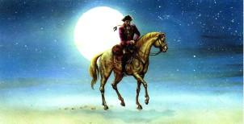— Значит, мне снова приходится рассказывать о прошлом!.. Да, в то время я был еще бодр и молод, отважен и полон кипучих сил!Как-то раз мне предстояла поездка в Россию, и я выехал из дома в середине зимы, потому что ото всех, когда-либо путешествовавших по северу Германии, Польше, Лифляндии и Курляндии, я слышал, что дороги в этих странах очень плохи и сравнительно в сносном состоянии бывают только зимой благодаря снегу и морозу.Я выехал верхом, так как нахожу этот способ передвижения наиболее удобным, если, конечно, лошадь и всадник достаточно хороши. Кроме того, путешествие верхом избавляет от докучных столкновений с немецкими почтмейстерами и от риска иметь дело с таким ямщиком, который, вечно томимый жаждой, так и норовит остановиться у каж­дого придорожного кабачка.Одет я был очень легко, и чем дальше продвигался на северо-восток, тем сильнее о себе давал знать холод.Проездом через Польшу на дороге, пролегающей по пустынному месту, где свободно на просторе разгуливали холодные ветры, я встретил несчастного старика Едва прикрытый плохой одежонкой, бедный старик полуживой от стужи сидел возле самой дороги.Мне до глубины души стало жаль беднягу, и я, хоть и сам озяб, накинул на него свой дорожный плащ. После этой встречи я ехал без остановок, пока не наступила ночь,Передо мной расстилалась бесконечная снежная равнина. Царила глубокая тишина, и нигде не было видно ни малейшего признака жилья. Я не знал, куда держать путь.Страшно устав от долгой езды, я решил остановиться, слез с лошади и привязал ее к остроконечному колу, торчавшему из-под снега. На вся­кий случай я положил пистолеты рядом с собой, лег на снег недалеко от лошади и тотчас заснул крепким сном, Когда я проснулся, был день. Моей лошади нигде не было видно.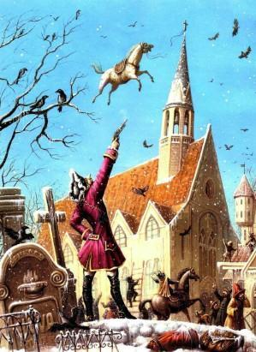Вдруг где-то высоко в воздухе раздалось ржание. Я взглянул вверх: мой конь, привязанный за повод, висел на верхушке колокольни.Мне сразу стало ясно, что произошло: я остановился в деревне, сплошь занесенной снегом. Ночью внезапно наступила оттепель, и снег стаял. Незаметно во время сна я опускался все ниже и ниже, пока не оказал­ся на земле. А то, что я вчера принял за кол и к чему привязал лошадь, был шпиль колокольни.Недолго думая, я выстрелил из пистолета. Пуля перебила ремень, и че­рез какую-то минуту лошадь стояла возле меня. Я оседлал ее и поехал дальше.До русской границы все шло благополучно. К сожалению, в России не принято зимой ездить верхом. Никогда не нарушая обычаев страны, я и на этот раз не изменил своему правилу. Приобрел маленькие сани, запряг лошадь и бодро и весело отправился в Петербург.Ехал я дремучим лесом. Неожиданно оглянулся и вижу: за мной бежит громадный матерый волк:. В несколько прыжков он догнал меня. Я хорошо понимал, что мне не спастись от его острых зубов, бросил воюки и лег в сани.Волк перепрыгнул через меня и набросился на лошадь.Благополучно избежав неминуемой гибели, я тихонько приподнял голову и с ужасом увидел, что голодный зверь проглотил всю заднюю часть животного. Я изо всей силы огрел его кнутом. Волк от испуга и боли рванулся вперед и очутился вместо лошади в ее упряжи и оглоб­лях.
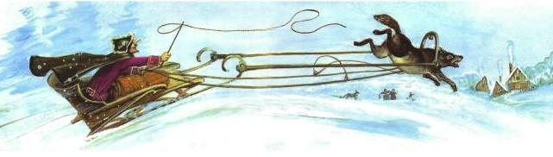К
К великому удивлению встречных, волк бешено мчал меня и скоро благополучно привез в Петербург. Не буду утомлять вас описанием государственного устройства, ис­кусств, наук и всевозможных достопримечательностей великолепной столицы Российской Империи. Лучше расскажу о лошадях, собаках, мо­их лучших друзьях, о лисицах, волках, медведях и других зверях, которыми богата Россия, как ни одна страна в мире. Хочется мне еще поведать о русском веселье; об охоте и разных подвигах, которые укра­шают честного дворянина больше, чем самый модный и богатый наряд и изысканные манеры,.Мне не сразу удалось поступить в ряды русской армии. В ожидании службы у меня было много свободного времени, которое я провел, как и подобает; благородному дворянину, весело и беспечно. Это стоило немалых денег, но все же я с удовольствием вспоминаю это лучшее в моей жизни время.Суровый, климат и обычаи страны породили в России большую при­вычку к вину. Немало я встретил людей, которые довели свое искусство пить до виртуозности. Но всех в этом отношении превзошел один гене­рал с седой бородой и медно-красным лицом, который очень часто обедал с нами. Этот храбрый человек лишился во время битвы с турка­ми верхней части черепа и даже за столом всегда сидел в фуражке, за что чистосердечно извинялся перед гостями. Вот этот-то почтенный воин каждый день за обедом выпивал несколько бутылок водки и не одну бу­тылку рома. Однако никогда его не видели пьяным. Это может показаться неправдоподобным. Я и сам долго недоумевал и только слу­чайно понял, в чем дело. Генерал изредка приподнимал фуражку, чтобы освежить себе голову. Сначала я на это не обращал внимания. Но вот однажды я заметил, что вместе с фуражкой поднялась и серебряная пластинка, которая заменя­ла ему недостающую черепную кость. В это образовавшееся отверстие клубом выходили винные пары. Тут-то я все понял и тотчас же расска­зал о своем открытии друзьям. Мы решили проверить мои наблюдения.Я подошел незаметно к генералу с курительной трубкой в руках. Вы­ждав момент, когда генерал приподнял свою фуражку, я быстро поднес к его голове клочок бумаги, который зажег от трубки. И в тот же миг все увидели чудное явление:Генерал отнесся добродушно к моей проделке и впоследствии не раз позволял нам повторять эти невинные опыты.Не буду говорить о других шалостях, которыми мы забавлялись, а перейду сразу к рассказам о моих охотничьих приключениях.- Страница 1 -Страстно любя охоту, я отдался ей всей душой. Для меня ничего на свете не было лучше охоты в дремучих лесах, которые в России тянутся на сотни верст.С величайшим удовольствием вспоминаю время, которое я так весе­ло и интересно провел. Немало я пережил опасностей и рискованных приключений, но все заканчивалось весьма удачно.Вот какой был случай со мной. Как-то пришлось мне охотиться на уток на большом озере. Но утки плавали далеко друг от друга. Посмот­рел я и подумал: выстрелом никак не положить больше одной, а у меня, как на грех, остался всего один патрон. Что тут делать?Как раз этим вечером я ждал к себе большую компанию друзей, и мне хотелось угостить их дичью. К счастью, я вспомнил, что от завтрака в охотничьей сумке остался кусочек сала.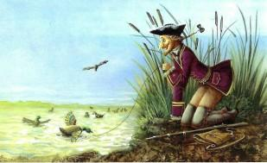 Я привязал его к ве­ревке и, спрятавшись за камыш, бросил ее в воду, Почти в тот же миг, к величайшей моей радости, я увидел, что одна из уток быстро подплы­ла, жадно схватила приманку и проглотила ее. Сало, быстро пройдя сквозь утку, выскочило у нее позади и снова очутилось в воде. Его про­глотила другая, третья утка и так далее, вплоть до самой последней.Когда утки нанизались на веревку, как бусы, я осторожно притянул их к берегу, обмотал веревку с утками вокруг себя шесть раз и пошел домой.Груз был довольно большой. Отойдя далеко от озера, я почувствовал, что не донесу всю добычу домой и стал раскаиваться в своей жадности.Но тут случилось неожиданное обстоятельство, повергшее меня в ве­личайшее изумление. Все утки оказались живы. Как только они освоились со своим новым положением, все сразу взмахнули крыльями и подняли меня высоко в небо.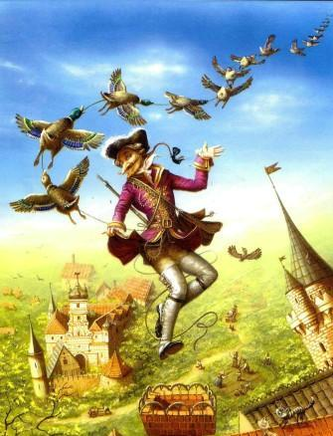 Всякий бы на моем месте растерялся, я же тотчас нашелся. Распустив по ветру полы камзола я стал управлять полетом уток.Завидев дом, я начал обдумывать, как бы безопаснее спуститься на землю. Свернув нескольким уткам головы, я таким образом медленно опустился и попал прямо в трубу моей собственной кухни. К счастью, очаг еще не топился. Мое внезапное появление очень испугало повара и всех домочадцев, но когда они увидели, что я цел и невредим и при­нес немало добычи, их испуг сменился радостью.Другой случай вышел у меня с куропатками. Как-то я пошел в поле испытать новое ружье. Один за одним я расстрелял все заряды и повер­нул домой. Вдруг из-под самых ног взлетела стая жирных куропаток.Я зарядил ружье — чем бы вы думали? — обыкновенным шомпо­лом, которым прочищают ружье. Заметив то место, куда опустились .куропатки, я вспугнул их. 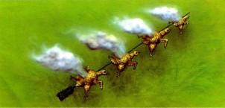Когда куропатки поднялись, я выстрелил и к ве­личайшему моему удовольствию увидел, что шомпол упал с нанизанными на нем семью куропатками.Но чудо на этом не кончилось. Когда я поднял куропаток с земли, все они оказались зажаренными от раскалившегося шомпола. Перья с них опали, и они так аппетитно подрумянились, что оставалось толь­ко подать их на стол.Я уже говорил о том, что значит для охотника находчивость и сме­калка.Как-то проснувшись рано утром и выглянув в окно, я заметил на пруду перед домом великое множество диких уток. Недолго думая, я схватил ружье и побежал со всех ног, но впопыхах ударился головой о дверь, да так сильно, что из глаз посыпались искры. Я потер лоб и по­бежал дальше. Когда я прицелился, то обнаружил, что у меня нет кремня, который, по-видимому, выпал из ружья от сильного удара.Каждая минута была дорога. Я не знал, как быть. Вдруг мне пришла. в голову блестящая мысль. Изо всей силы я ударил себя в лоб. От это­го удара посыпался из глаз сноп искр; порох воспламенился, и грянул выстрел. Я убил одним выстрелом десять пар отличных уток.Да, много значит не потеряться в решительную минуту. Находчи­вость — великое дело! Как известно, только она и создает удачливых воинов, мореходов и охотников.Однажды попалась мне на охоте великолепная черно-бурая лисица. Я мог убить ее из ружья, но тогда неизбежно бы испортил ее чудный мех. На мое счастье кума-лиса стояла близко к дереву. В одну минуту я зарядил ружье гвоздем, выстрелил и попал так удачно, что пригвоздил к дереву хвост лисицы.Тогда я спокойно подошел к ней и начал бить плетью. Лиса от боли выскочила из своей шкуры и убежала, а шкура досталась мне целая, не испорченная пулей.Очень часто охотник бывает обязан случаю. 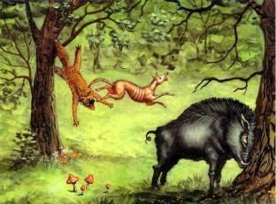Однажды в лесной чаще попалась мне дикая свинья с поросенком, который бежал впереди, а мать не отставала от него ни на шаг. Я выстрелил неудачно — пуля пролете­ла между поросенком и свиньей. Поросенок убежал, а свинья осталась на месте, точно вкопанная.Подойдя ближе, я все понял. Свинья была слепая; изо рта у нее тор­чал кусочек хвоста поросенка, который служил ей поводырем. Моя пуля перебила хвостик убежавшего поросенка; свинья осталась без поводыря, стояла беспомощно на месте, не зная, куда двинуться. 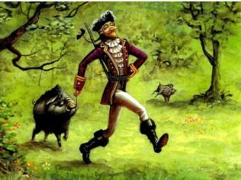Взяв за кончик хвостика, который свинья крепко держала в зубах, я повел ее домой. Старое животное шло без всякого сопротивления..Как ни страшны дикие свиньи, иметь дело с кабаном неизмеримо опаснее.Неожиданно в лесу я наткнулся на кабана. К несчастью, со мной не было никакого оружия. Я бросился за дерево, но в тот же миг разъя­ренное животное прыгнуло на меня, однако промахнулось и вонзилось клыками в дерево. Клыки вошли так глубоко, что кабан не мог их ни­как вытащить. «Ну, теперь, голубчик, ты от меня не уйдешь!» — сказал я ему. Схватил валявшийся на земле камень и стал изо всех сил бить по клыкам, которые еще глубже вошли в дерево. Теперь кабан был у меня в плену и не мог убежать. Я сходил в соседнюю деревню за веревками и телегой и привез кабана домой живым.- Страница 2 -Шел я как-то лесом после удачной охоты. У меня не осталось ни од­ного заряда. Вдруг из леса вышел ко мне олень изумительной красоты, какого я еще никогда не видел. Олень взглянул на меня так спокойно и доверчиво, точно знал, что у меня нет ни одного заряда. В миг я за­рядил ружье, а вместо дроби насыпал пригоршню вишневых косточек. Мой заряд попал оленю в лоб, между рогами. Оглушенный выстрелом олень упал, но в ту же минуту вскочил и убежал.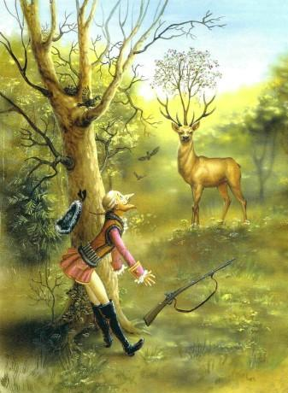Года через два мне пришлось охотиться в той же местности. Смотрю: из леса вышел красивый олень, и между рогов у него вишневое дерево, а на нем — большие красные вишни, каких я никогда не видел.В критические минуты, которые не раз переживает охотник в своей жизни, приходится пользоваться всем, что попадет под руку, лишь бы не упустить добычу. Не раз мне приходилось бывать в таком положении.Как-то раз в Польше я охотился на птицу. Охота была удачной, и я расстрелял все заряды. Вечерело. Я стал собираться домой, как вдруг на­встречу мне попался громадный медведь, который шел прямо на меня, широко раскрыв страшную пасть. Напрасно я искал по карманам какой-нибудь забытый заряд; там, кроме двух запасных кремней, ниче­го не оказалось. Один кремень, что было силы, я бросил в открытую пасть зверя и угодил ему в самую глотку. Мишка заревел, стал на чет­вереньки и повернулся ко мне задом. В тот же миг я всадил другой кремень с противоположного конца животного. Произошло что-то нео­бычайное: от удара кремней посыпались искры, раздался оглушительный треск, и медведя разорвало на части.Могу сказать, что на этот раз я вышел благополучно из беды, но не хотел бы во второй раз пережить все это. Никому не пожелаю без ору­жия встретить медведя.Судьба меня безжалостно преследовала. Как только не было со мной оружия, я непременно встречался с каким-либо опасным зверем, точно он чутьем угадывал, что я безоружен.Так, неожиданно в лесу на меня бросился огромный голодный волк. Однако я не растерялся и сунул ему в пасть сжатый кулак так далеко, что он не .мог ее закрыть. Безопасности ради я просунул руку почти до самого плеча.Невольно я задал себе вопрос, что предпринять дальше? Неприятное я переживал положение. Сами судите, каково стоять про­тив волка и ждать каждую минуту, что он вас растерзает!Мы стояли друг против друга. Глаза у волка, горели злобой, казалось, он только и ждал, чтобы я вынул руку, но сделать это значило окончательно погибнуть. Тогда я засунул руку еще дальше, захватил его внутренности и вывернул волка, как перчатку, наизнанку. Волк тотчас же издох.Но к этому приему я не решился прибегнуть, когда встретился как-то раз с бешеной собакой в узком переулке в Петербурге.«Надо бежать», — подумал я и, чтобы облегчить свой бег, сбросил меховой сюртук и пустился домой со всех ног.Сюртук был дорогой, подбитый ценным мехом — добычей моей охо­ты. Мне жаль было его лишиться, и я послал за ним слугу и велел повесить сюртук в гардероб.На следующий день меня страшно перепугал мой Иван. Он вбежал в комнату, неистово крича:— Господин барон, ваш сюртук взбесился!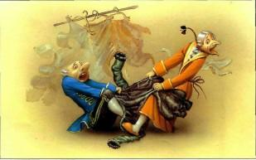Иван оказался прав. В ту минуту, как я вошел в гардеробную, мне представилась такая картинка. Взбесившийся сюртук, который укусила бешеная собака, трепал и рвал мое парадное платье. С трудом мы с Ива­ном привели все в порядок. Я всегда легко выходил из беды благодаря счастливо сложившимся обстоятельствам, своей находчивости, а также благодаря тому, что я ни­когда не терял присутствия духа. Все это крайне необходимо иметь тому, кто хочет быть хорошим охотником, воином или мореходом. Однако в высшей степени безрассудно поступит тот охотник, адмирал или пол­ководец, который будет полагаться только на свою счастливую звезду, на свою личную храбрость и находчивость, а не позаботится приобрес­ти необходимые познания, материальные средства и хорошее оружие, нужное для успеха начатого дела.Этот упрек в нерадении я не заслужил. Лошади, собаки и всякого рода оружие были у меня самые лучшие, а мое искусство стрелять и дрессировать животных вызывало всеобщее удивление знатоков. Могу сказать, не хвастаясь, что воспоминание обо мне, как об охотнике, дол­го будет жить в лесах, полях и лугах. Не стану затруднять ваше внимание подробным описанием моих конюшен, псарен и оружия, как любят это делать пустоголовые хвастуны. Расскажу мимоходом только про двух со­бак, которые так верно мне служили и так были хороши на охоте, что воспоминание о них до сих пор живет в моей памяти.Одна из них была легавая. Своим умом, неутомимостью и чутьем она вызывала общую зависть моих многочисленных приятелей-охотников.Я охотился с ней днем и ночью. Когда становилось темно, я вешал фонарь ей на хвост и охотился ночью не хуже, чем днем.Как-то (это случилось вскоре после моей женитьбы) моя жена взду­мала пойти со мной на охоту. Я поехал вперед, чтобы поискать дичь, и скоро мой верный пес замер перед стаей в несколько сот куропаток. Я не стрелял, поджидая баронессу, которая должна была подъехать с моим поручиком и слугой. Однако время шло, а их все не было.В конце концов я забеспокоился и повернул коня назад. На полпу­ти я услышал какие-то тихие, жалобные стоны, которые раздавались недалеко от меня. Я смотрел во все стороны, но кругом на большом рас­стоянии, как я ни приглядывался, никого не было видно.Соскочив с коня, я приложил ухо к земле и понял, что стоны доно­сились из-под земли. Я отчетливо различал голоса жены и слуги. Осмотревшись кругом, я заметил недалеко от себя отверстие каменно­угольной шахты. Не оставалось никакого сомнения, что они туда провалились.Я вскочил на лошадь и помчался в ближайшую деревню за рудоко­пами, которые с большим трудом вытащили несчастных из глубокой шахты. Прежде всех вытащили слугу и его лошадь, потом поручика и нако­нец мою жену и ее турецкую лошадку. Замечательно, что ни люди, ни лошади нисколько не пострадали, несмотря на значительную высоту, с которой они упали, и отделались лишь небольшими ушибами; зато испуг, пережитый ими, был так велик, что он не поддается никакому описанию. О дальнейшей охоте, как вы понимаете, нечего было и думать. Спасая погибавших, я, естественно, забыл о собаке.- Страница 3 -На другой день мне пришлось уехать из дома по делам службы. Вер­нулся я только через две недели и вскоре заметил отсутствие моей Дианы.Никто о ней не беспокоился; все думали, что она побежала за мной. Всюду мы ее искали, но нигде, к великому моему горю, не могли найти.Вдруг у меня мелькнула мысль, не осталась ли собака в поле сторо­жить куропаток.Волнуемый то страхом, то надеждой, я поскакал туда, где охотился в последний раз и, к несказанному удовольствию, нашел там Диану, ко­торая стояла в стойке.«Пиль!» — крикнул я ей. Диана прыгнула, куропатки взвились, и я одним выстрелом положил двадцать пять штук. Бедное животное так ослабело от голода и усталости, что едва дополз­ло до меня. Дойти до дома она не могла. Поневоле пришлось взять ее к себе на седло. Излишне говорить, с каким удовольствием и радостью я перенес это маленькое неудобство.Благодаря хорошему уходу, Диана скоро поправилась и спустя несколько недель помогла мне разгадать удивительную загадку, которая без ее помощи навеки бы осталась неразрешенной.Два дня Диана беспрерывно гонялась за одним и тем же зайцем. Несколько раз она выгоняла зайца на меня, но выстрелить не удавалось, так как заяц не подпускал к себе близко.«Что за наваждение?» — думал я. Каких только приключений мне ни приходилось переживать, а такого случая не было еще ни разу, Я терял­ся в догадках.Наконец мне удалось подстрелить этого зайца. Как описать то удив­ление, которое охватило меня, когда я подошел к нему ближе.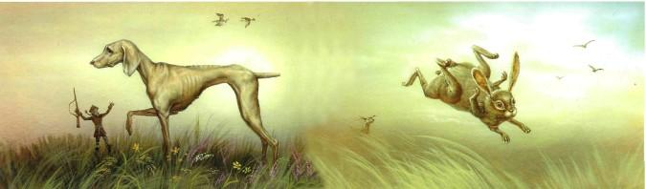Вы и представить себе не можете то, что я увидел! Кроме обычных лап у него были еще четыре на спине. Когда уставали две нижних па­ры ног, он переворачивался на ходу и бежал снова. Словом, делал так, как искусный пловец, который, устав плавать на животе, поворачивался на спину. Теперь понятно, почему Диана не могла догнать этого дико­винного зверя.Такого восьминогого зайца я больше никогда не встречал, да и это­го мне не пришлось бы увидеть, если бы у меня не было такой чудесной собаки. За ее редкие качества я собирался назвать ее «единственной», если бы у меня не было другой собаки — борзой, которая оспаривала у Дианы честь этого прозвища.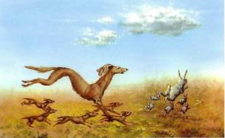Эта собака была замечательна не столько красотой, сколько удиви­тельной резвостью и в этом отношении не имела соперниц. Всякий, кто видел ее на охоте, приходил от нее в восторг. Мои знакомые понимали, за что я так ее люблю и почему так часто с ней охочусь.Однажды, когда она была молода, мы охотились на зайцев. Я едва поспевал за ней на лошади. Вдруг слышу издали, будто гонится целая свора собак, но лают такими слабыми и нежными голосами, что я стал в тупик. Подъехав поближе, я увидел чудо из чудес.Зайчиха на бегу произвела зайчат, а собака ощенилась, и обе принес­ли по равному числу. Инстинктивно новорожденные зайчата пустились бежать, а щенята за ними — вдогонку. Таким образом ока­залось, что я, начав охоту с одной собакой, закончил ее с шестью и вместо одного зайца загнал шесть. 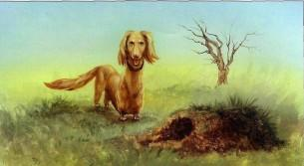Моя борзая так много бегала на своем веку, что стерла себе все ла­пы, почти до живота. Когда она состарилась, то уже не могла гонять зайцев и служила мне только в охоте на барсуков в качестве таксы.С неменьшим удовольствием вспоминаю я превосходную во всех от­ношениях лошадь, которой не было цены. Эта лошадь досталась мне благодаря счастливому случаю и дала возможность показать искусство моей верховой езды, в которой у меня не было соперников.Это было в Литве у графа Пржбовского в его чудном имении. Все дамское общество и я сидели за чайным столом, а мужчины вышли на крыльцо полюбоваться на породистого коня, недавно привезенного в графское имение.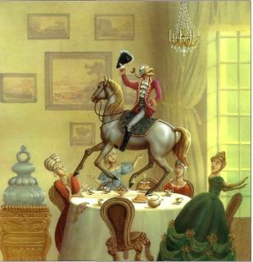Вдруг через открытое окно до нас донеслись какие-то крики. Я вы­скочил на крыльцо и увидел страшный переполох на дворе. Лошадь бешено носилась, брыкалась и никого к себе не подпускала. Все перепу­гались, и никто не решался к ней подойти. Самые смелые наездники не знали, что делать; испуг и озабоченность были написаны на всех лицах. Тут я ловко, одним прыжком, вскочил на спину лошади. Она отпрянула в сторону, взвилась на дыбы, стала бить передними и задними ногами, но скоро, почувствовав умелую и сильную руку, смирилась.Мне очень хотелось показать дамам мою верховую езду, но, чтобы их не беспокоить, я заставил лошадь вскочить в столовую через откры­тое окно. Здесь я стал ездить то шагом, то рысью, то галопом, затем заставил лошадь вскочить на чайный стол и проделать всю школу вер­ховой езды, чем привел в восторг дам. Лошадь была так изумительно ловка, что не разбила ни одной чашки, ни одного стакана.Граф также пришел в восхищение от моего необыкновенного искус­ства и со свойственной ему любезностью подарил мне лошадь и пожелал успехов в военной службе, куда я собирался поступить под начальство графа Миниха,Лучшего подарка я не мог себе представить.- Страница 4 -C нетерпением я ждал выступления нашей армии в поход против турок, И подарок графа оказался весьма кстати: мне нужна была именно такая лошадь, смирная, как ягненок, и горя­чая, как Буцефал. Она должна была мне всегда напоминать о долге честного солдата и великих подвигах Александра Македонского.Главной целью нашего похода было восстановление чести русского оружия, несколько пострадавшей в царствование Петра Великого во вре­мя сражения при Пруте.Наша армия после трудных и славных походов одержала блестящую победу над турками.Скромность не позволяет подчиненным приписывать себе великие по­беды^ слава которых обыкновенно присваивается только полководцам. Я не претендую на честь победы, одержанной нашей армией над непри­ятелем. Все мы исполняли свой долг. А эти слова для патриота, солдата, просто честного человека имеют гораздо большее значение, чем предпо­лагают господа политики.Я служил в гусарах. Под моим командованием находился отдельный корпус. Не раз меня посылали в разведку и всецело доверяли моему уму и храбрости. Однажды после жаркого сражения с турками мы захвати­ли неприятельскую крепость. Я первый ворвался в нее на своем скакуне и остановился на площади, чтобы приказать трубить сбор. К моему изум­лению, возле меня не было ни одного гусара.В ожидании их я повернул к колодцу, чтобы напоить лошадь.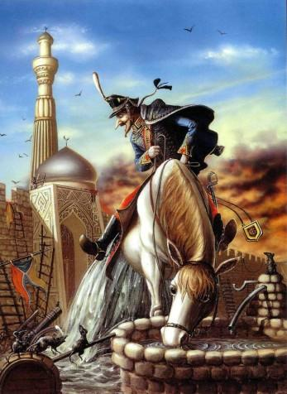 Она жадно припала к воде и, сколько ни пила, никак не могла напиться. Я посмотрел назад и от удивления чуть не свалился с седла. Оказалось, что у лошади не было задней половины туловища. Понятно, вода не могла удержаться и вытекала на землю, не принося бедному животному ни прохлады, ни облегчения.Я не мог себе объяснить, как это могло случиться. В этот момент прискакал мой вестовой. Поздравив меня с победой, он рассказал следу­ющее. Преследуя по пятам бегущего неприятеля, я вскочил в крепостные ворота. В ту же минуту неожиданно опустили тяжелую железную ре­шетку, которая и отрубила заднюю половину моей лошади. Я ничего не заметил и поскакал дальше. Отрубленная половина некоторое время ос­тавалась неподалеку от ворот, брыкаясь и разгоняя турок ударами копыт, а затем ускакала на ближайший луг, где, как сказал мне вестовой, я, ве­роятно, ее и найду,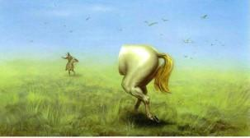 Я тотчас же повернул назад и помчался на луг, где к моей величайшей радости и нашел заднюю половину лошади, мирно расхаживающую.Итак, не оставалось никакого сомнения в том, что обе половины моей лошади были живы, Я послал за ветеринаром. Недолго думая, он сшил обе половинки молодыми лавровыми побегами. Рана очень хоро­шо зажила, но тут произошло нечто удивительное, что могло случиться только с такой необыкновенной лошадью. Побеги пустили в тело корни и разрослись. Образовалась беседка, в тени которой я совершил весь ос­тальной поход. Лавры пришлись кстати, так как мы одержали еще много блестящих побед.Упомяну еще об одном случае, который произошел после жаркого боя. Я так храбро, так долго дрался с неприятелем, что моя рука поми­мо воли неустанно размахивала направо и налево. Несмотря на все мои усилия, я не мог ее остановить. Из боязни ранить себя и других я вынужден был в течение недели носить руку на перевязи, как после вывиха.Если человек отваживается садиться на такую дикую лошадь, как моя, то ему можно поверить даже в том, что для другого явилось бы совер­шенно невероятным.Однажды мы осаждали город, название которого я позабыл. Фельд­маршал пожелал знать, что происходит у неприятеля. Проникнуть в крепость мимо бдительных часовых было делом очень трудным, да и не было надежного человека, которому можно было бы это поручить.Преисполненный храбрости, горя служебным рвением, я взялся за это дело. Недолго думая, я встал возле жерла самой большой пушки и ждал, пока из нее выстрелят. 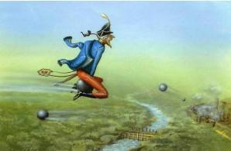В тот момент, когда ядро вылетело, я вскочил на него верхом, рассчитывая таким образом перелететь в крепость.На пути я стал раздумывать.«Гм! — сказал я себе. — Положим, ты попадешь в крепость, но как ты вернешься обратно? Наконец, что тебя ждет в крепости? Нет ника­кого сомнения, что тебя узнают и, как шпиона, вздернут на первой висе­лице. Самое благоразумное — отправиться подобру-поздорову восвояси».Набросав наскоро в записной книжке план неприятельских укреплений, я перескочил на встречный снаряд, летевший в наш лагерь, и благопо­лучно вернулся к своим.Моя лошадь удивительно искусно брала любые барьеры. Для нее не существовало никаких заборов, рвов, словом, никаких преград, что дава­ло возможность мне ездить всегда по прямому направлению.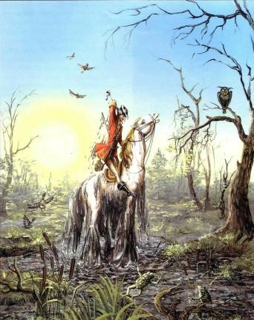Как-то раз я поехал на ней травить зайцев. Спасаясь от моего пре­следования, заяц перебегал, большую дорогу в ту минуту, когда проезжала карета с двумя молодыми дамами, принадлежавшими к высшему обще­ству, Все это случилось так быстро и неожиданно, что я не успел повернуть лошадь, и она на всем скаку пролетела сквозь открытые ок­на кареты. Я едва успел поклониться дамам и извиниться за причиненное беспокойство.В другой раз, когда лошадь прыгнула, чтобы перескочить болото, я за­метил, что болото шире, чем я предполагал. В минуту, когда лошадь взвилась в воздух, я повернул ее назад, чтобы снова разогнаться. Но и во второй раз лошадь не рассчитала и упала в болото по самую шею. Мне предстояла неминуемая гибель. Спасся я только благодаря своей удиви­тельной силе. Я стиснул ногами бока лошади и стал тянуть себя за косу и таким образом вытащил и себя, и лошадь из болотаНесмотря на всю мою храбрость и ум, на силу, быстроту и вынос­ливость моей лошади, и со мной были неудачи. Я имел даже несчастье попасть в плен к туркам, победившим меня превосходством своих сил.- Страница 5 -В плену меня постигла самая печальная участь: турки продали меня в рабство.Я был принужден исполнять самую простую работу, легкую, но скуч­ную и совсем мне не знакомую. Меня назначили на должность пчеловода в султанских садах. Моя обязанность состояла в том, чтобы каждый день с восходом солнца гнать пчел на пастбище в поле, стеречь их там це­лый день, а вечером пригонять обратно в улей.Как-то вечером я заметил, что недостает одной пчелы. Оглянувшись, я увидел двух медведей, которые, надеясь поживиться медом, собирались разорвать пчелу. У меня ничего не было в руках, кроме серебряного топорика. Его-то я и запустил в медведей, чтобы их попугать.Мне действительно удалось таким образом спасти пчелку, но, к несчастью, случилась другая беда. Размах руки был так силен, что топо­рик, пролетев над головами медведей, летел все выше и выше, пока не упал на Луну.Как его достать? Где я найду такую лестницу, чтобы влезть на Луну? Тут я вспомнил, что турецкие бобы растут быстро и часто до­стигают удивительной высоты.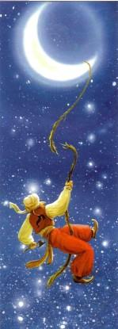Тотчас же я посадил боб в землю. На моих глазах он стал расти и поднимался все выше и выше, пока не зацепился за один из рогов месяца. Я несказан­но обрадовался, полез по стеблю вверх и благополучно добрался до Луны. Нелегко было найти сереб­ряный топорик там, где все блестело, как серебро. Наконец я его нашел на куче соломы.Я собирался уже спуститься на землю, но увы! пока я разыскивал топорик, боб высох под жгучими лучами солнца и рассыпался.Что делать? Из соломы я свил длинную веревку и, привязав ее за рог месяца, пустился в путь, скользя правой рукой по веревке, а в левой держа топорик. Добрав­шись до конца веревки, я обрубил ее верхний конец и привязал к нижнему. Таким образом мне удалось спуститься на довольно большое расстояние, но, к сожа­лению, моя веревка от постоян­ного обрубания и связывания перетерлась и оборвалась, и я полетел на землю с такой быстро­той, что лишился сознания.Упав со страшной высоты, я ушел в землю на двадцать метров. Скоро я пришел в себя, но не знал, как выбраться из ямы. Но чему не научит нужда? Ногтями и пальцами я вырыл в земле ступеньки и благополучно вышел на свет Божий.Вскоре после этого случая был заключен мир с турками. Меня и других пленных привезли в Петербург. Служить я не хотел, вышел в отставку и уехал из России.В тот год повсюду в Европе царствовал страшный холод. Даже само солнце простудилось и до наших дней никак не может поправиться. Нет-нет, да и при­хворнет. Вот эти-то холода и заставили меня на обратном пути пережить больше невзгод и неудобств, чем когда я путе­шествовал по России.Мою лошадь турки оставили у себя; поневоле пришлось ехать домой на почтовых.В одном месте дорога прохо­дила в узком коридоре, между высокими плетнями из терновни­ка. Я приказал ямшику трубить в рог, чтобы предупредить столк­новение со встречными. Ямшик изо всех сил дул, но сколько ни старался, не мог выдуть ни одно­го звука. Это показалось мне очень странным и не прошло для нас даром: мы столкнулись со встречной каретой. В этом месте дорога была так узка, что не бы­ло никакой возможности разъе­хаться. 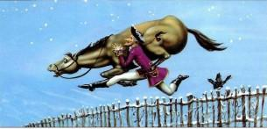Недолго думая, я выскочил из кареты, выпряг лошадей, взва­лил к себе на спину карету со всем багажом и перепрыгнул с ней через плетень в сажень высотой. Нелегко мне это далось: сама ка­рета весила немало, да и багажа в ней было довольно. Поставив карету, я перескочил через плетень на ту сторону, где остались мои лошади, и опять с ними перескочил через плетень. Ямщик запряг лошадей, и мы благополучно добрались до постоялого двора.Я забыл упомянуть, что одна из лошадей, горячая четырехлетка, во вре­мя моего путешествия через плетень стала фыркать и брыкаться. Но я сунул ее задние ноги в карман сюртука, и она поневоле успокоилась.На постоялом дворе мы стали припоминать бывший с нами в доро­ге случай. Я сидел на скамейке, ямщик снял рожок, повесил его на гвоздь над плитой и стал греться у огня.Но вот что тогда случилось! Неожиданно рожок заиграл. Мы были несказанно удивлены и не могли понять, почему он играет. Замерзшие от страшного холода звуки оттаяли и громко и ясно раздавались в ком­нате к великой радости ямгпика. Звуки все неслись и неслись; одна пьеса сменялась другой, и импровизированный концерт закончился прелестной вечерней песней.Позвольте и мне закончить свой рассказ о путешествии в России.Есть путешественники, которые переживают необыкновенные при­ключения. Неудивительно, если их рассказы вызывают некоторую долю сомнений. Однако если кто-либо из молодых читателей усомнится в прав­дивости моих рассказов, он этим меня глубоко оскорбит. Пусть он лучше захлопнет книгу, прежде чем я перейду к моим приключениям на море, еще более необычайным, хотя и не менее достоверным.- Страница 6 -Приключение первое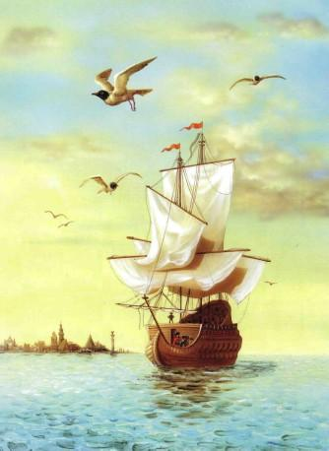Я очень много путешествовал по морю и по суше. Ряд моих скитаний по свету начался морским путешестви­ем, которое я предпринял задолго до поездки в Россию, где со мной случилось столь много удивительных, только что рассказанных эпизодов.С юных лет я мечтал о путешествиях, почти с того нежного возрас­та, когда на моем подбородке едва стал пробиваться пушок, который можно было принять за что угодно, только не за бороду. Мой отец так­же много путешествовал на своем веку. В долгие зимние вечера он любил рассказывать нам о своих приключениях, чем и развил во мне врожден­ную страсть ко всему неизведанному.Всякий раз при удобном случае я просил у отца позволения побы­вать в чужих странах. Но все было напрасно. Иногда мне как будто удавалось убедить его, но мать и тетка горячо восставали против моих планов, и я терпел неудачу за неудачей.Однажды к нам приехал погостить родственник моей матери. Он очень полюбил меня; находил, что я славный, веселый юноша и обещал помочь мне осуществить мою заветную мечту.Его доводы оказались убедительнее моих. После бесконечных разгово­ров и споров, в которых принимала особенно горячее участие женская половина нашей семьи, было наконец решено, что я поеду с моим родственником на остров Цейлон, где его дядя был губернатором.Получив от голландского правительства чрезвычайные поручения, мы в скором времени отбыли из Амстердама.Переезд был благополучным. Только однажды в пути нас застиг силь­ный шторм. Последствия его были столь замечательные, что я скажу об этом несколько слов.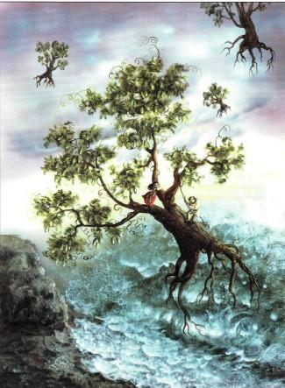Шторм начался в то время, когда мы подошли к одному из остро­вов и бросили якорь, чтобы взять дров и пресной воды, в короткое время стихия разыгралась, бешеный ураган стал вырывать с корнями громад­ные толстые деревья и носить их по воздуху,Эти деревья в несколько сот пудов весом поднялись над землей на высоту нескольких верст и казались оттуда не больше птичьих перышек, летающих по воздуху. Но когда шторм утих, все деревья опустились стой­мя на землю, на свое прежнее место, и снова стали расти. Все приняло свой обычный вид, как будто урагана и не бывало.Лишь с одним из лесных великанов случилось нечто странное. В мо­мент, когда его вырвал шторм, на нем сидели муж с женой и рвали огурцы, которые в этой части света растут не на грядках, а на деревьях.Невольные путешественники благополучно совершили свой воздушный полет, но своей тяжестью они накренили дерево, и оно упало не туда, где росло прежде, а в сторону. 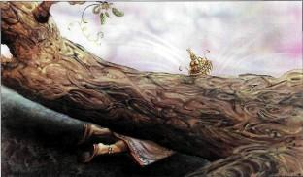Причем упало оно на землю в тот са­мый момент, когда тамошний повелитель шел по саду, и, к счастью, раздавило его.«Почему к счастью?» — спросите, наверное, вы.Да, следует сказать именно к счастью. Глава народа был страшный деспот, и все его подданные, не исключая любимцев, были самыми несчастными людьми в мире. В кладовых дворца гнили съестные припа­сы, а между тем народ умирал от голода. Государство было надежно защищено от врагов, однако по распоряжению повелителя все молодые люди обязаны были нести военную службу, Строгостями и жестокими наказаниями из них делали отличных солдат. При случае этих солдат продавали тому соседнему царьку, который дороже платил. Эта торгов­ля приносила повелителю миллионы раковин, которые он прибавлял к сотням тысяч, унаследованным от отца.В благодарность за великую услугу, оказанную хотя и случайно, народ возвел на трон счастливую чету. Несмотря на то, что, приблизившись во время полета слишком близко к солнцу, эти добрые люди потеряли зре­ние и несколько поглупели, все же они достойно правили государством. Каждый из поданных, как я потом узнал, собирая огурцы, всегда творил молитву: «Боже, сохрани нашего повелителя».Починив судно, сильно пострадавшее от шторма, и откланявшись по­велителю и его супруге, мы вышли из гавани.- Страница 7 -Дул благоприятный ветер. Через шесть недель мы благополучно пришли на Цейлон.Недели через две старший сын губернатора пригласил меня на охо­ту. Я с величайшей радостью принял это приглашение. Мой спутник, сильный и здоровый мужчина, легко переносил тропическую жару. Я же, несмотря на то, что мы шли медленно, очень быстро устал, все больше и больше отставал и, наконец, совсем потерял из виду своего спутника. Я шел лесом. Пробегавший невдалеке бурный поток разливал свежесть и прохладу и манил на отдых. Не успел я присесть, как услышал поза­ди себя шорох.Я вскочил и от ужаса не мог двинуться с места. На меня шел громадный тигр. Было очевидно, что он собирается позавтракать много и, конечно, не будет дожидаться согласия. Мое ружье было заряжено дробью. Этот заряд хорош был на зайца, но что он значил для тигра! «Будь, что будет», — сказал я себе и прицелился наудачу. От волнения я выстрелил раньше, чем тигр подошел на выстрел, и не попал. Тигр заревел и со страшной яростью бросился на меня. Только из чувства самосохранения я готов был прибегнуть к последнему средству спасе­ния — бегству. Я пустился бежать и почти в ту же минуту наткнулся на страшного крокодила, при одном воспоминании о котором у меня и теперь пробегают по телу мурашки. Крокодил раскрыл свою огром­ную пасть, чтобы проглотить меня.Представьте, в каком я был ужасном положении! Сзади тигр, спере­ди крокодил, направо от меня пропасть, где ползали ядовитые змеи.Меня охватил невыразимый ужас. Думаю, на моем месте и Геркулес испугался бы не менее меня. Как сноп, повалился я на землю. С одной стороны тигр, с другой — крокодил угрожали мне неминуемой смертью. Так прошло несколько долгих, томительных секунд.
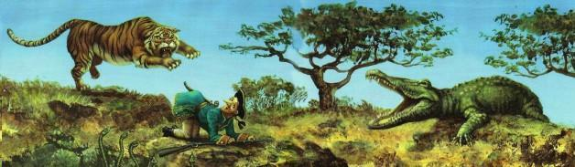
Вдруг до меня донесся какой-то звук, резкий и сильный. Я поднял голову и все понял. То, что я увидел, вызвало во мне и безграничное удивление и несказан­но обрадовало. Тигр, прыгнувший на меня в тот момент, когда я упал на землю, не рассчитал прыжка, перескочил через меня и угодил в пасть крокодила.Тигр, у которого была очень большая голова, застрял в пасти и не мог освободиться, а крокодил не в состоянии был его проглотить. В один миг я подскочил к барахтавшимся животным и одним ударом сабли от­рубил тигру голову; к моим ногам упало бездыханное тело. Покончив с тигром, я схватил ружье и стал проталкивать его голову в пасть кро­кодила, пока тот не задохнулся.Вскоре после этого вернулся обеспокоенный моим долгим отсутстви­ем мой спутник. Он поздравил меня со столь славной победой.Когда я рассказал губернатору об этом удивительном случае, он при­казал послать за убитыми мной тигром и крокодилом. Из тигровой шкуры я велел сшить кисеты; часть их я раздарил моим цейлонским друзьям. Остальные отвез в Голландию и подарил бургомистру. Немало труда стоило мне отказаться от тысячи дукатов, которыми меня хотел одарить бургомистр за мой подарок.Из кожи крокодила я велел сделать чучело и принес его в дар амстердамскому музею, который очень гордится моим подарком как одной из величайших достопримечательностей.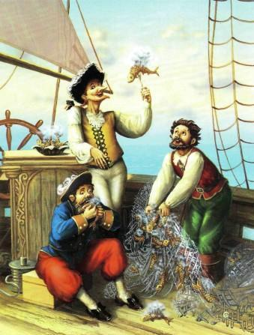Расскажу еще об одном необычайном явлении, которое мне пришлось наблюдать на обратном пути из Цейлона в Европу. Неожиданно наш ко­рабль вынужден был изменить курс. Это обстоятельство меня очень порадовало, так как благодаря ему я познакомился с теплым Гольфстри­мом. Погода стояла необыкновенно теплая, но в солнечные дни вода была так горяча, что в ней можно было сварить .мясо или яйца.Больше всего меня поразили громадные стаи всевозможных морских рыб, весело плававших и игравших около корабля. А когда их удавалось поймать на удочку или сетью, то на воздухе они тотчас же умирали и ока­зывались совершенно сваренными, так что их можно было тут же есть, и вкус они имели превосходный. Вопрос, как это возможно, чтобы сварен­ные рыбы резвились в кипящей морской воде, долго занимал нас, пока мы не нашли ему объяснения. Вода нагревалась постепенно, и рыба мало-помалу привыкала к более высокой температуре. Когда она попадала затем на более холодный воздух, жар, разумеется, бросался внутрь, убивал в ней жизнь, и можно было немедленно подавать на стол вареную рыбу.В этом явлении не было, следовательно, ровно ничего удивительного.- Страница 8 -Второе приключениеВ 1776 году я отплыл из Портсмута в Северную Америку на англий­ском судне. Это был хорошо вооруженный военный корабль с сотней пушек.В пути с нами не случилось никаких особенных приключений, толь­ко однажды, когда мы шли на расстоянии трехсот миль от устья реки св. Лаврентия, корабль ударился обо что-то, что мы приняли за подвод­ную скалу. Однако когда мы измерили глубину, то на расстоянии пятисот саженей дна так и не обнаружили.Случай этот казался необыкновенным и непонятным. Кроме того, мы лишились руля, мачты сломались, две из них упали на палубу.Один из матросов, находившийся на мачте, от удара был отброшен далеко в море. Он спасся только благодаря тому, что на лету уцепился за хвост большой морской птицы и вместе с ней медленно спустился. Когда птица была на воде, он сел на нее верхом и доплыл до корабля.Удар был так силен, что всех, кто был на средней палубе, высоко подбросило. Я сильно ударился головой о потолок, и моя голова глубо­ко ушла в плечи. Только спустя несколько месяцев шея и голова встали на прежнее место.Вскоре все прояснилось: скала, на которую мы налетели, оказалась во­все не скалой. Это был кит колоссальных размеров, который мирно дремал на солнышке. Разбуженный нашими криками и шумом, кит при­шел в ярость, схватил зубами большой якорь, висевший на корме корабля, и потащил нас с бешеной скоростью.Десять часов мы неслись неизвестно куда. Трудно сказать, где и ког­да мы остановились бы, но, к счастью, якорная цепь лопнула, и кит поплыл дальше один. Мы отделались тем, что потеряли якорь.Через шесть месяцев, возвращаясь в Европу, мы увидели того самого кита. Но теперь он был мертв. Его громадное тело качалось на поверх­ности воды. Чудовище было так велико, что на корабль можно было взять лишь небольшую его часть.Подплыв на лодке, мы с большим трудом отрубили его голову. К ве­ликой радости, в пасти кита оказался наш якорь; из дупла левого зуба торчал конец якорной цепи длиной в десять саженей.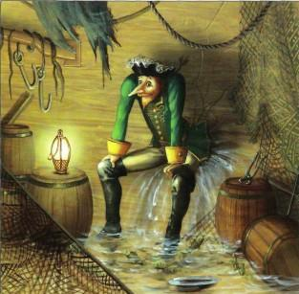Столкновение с китом было единственным выдающимся случаем в этом путешествии. Виноват! Чуть было не забыл еще один несчастный случай. Когда кит тащил корабль, последний дал течь. Вода прибывала очень быстро. Нам угрожала опасность через каких-нибудь полчаса пойти ко дну. Пробои­на была довольно велика. К счастью, я первый заметил беду. И тут мне в голову пришла замечательная мысль; ей то и были обязаны своим спа­сением корабль и экипаж. Безо всяких церемоний я заткнул пробоину задней частью своего тела. Конечно, сидеть было довольно прохладно, но это продолжалось недолго — скоро я был освобожден благодаря искусству подоспевшего на помощь плотника.- Страница 9 -Третье приключениеОднажды я чуть было не погиб в Средиземном море. В один прекрасный летний день я купался недалеко от Марселя. Толь­ко я зашел в воду, вдруг вижу — огромная рыба, широко раскрыв пасть, плывет прямо на меня. Удрать от рыбы было невозможно. Что делать? Я согнулся калачиком и благополучно проскользнул между зубами рыбы в ее желудок. Само собою разумеется, в моем новом помещении царил полный мрак, но зато я не мог пожаловаться на недостаток теплоты.
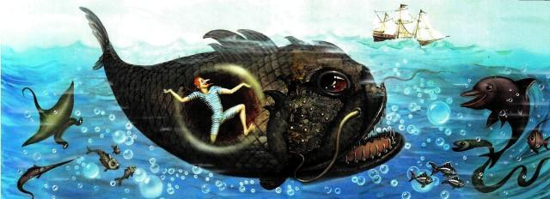
Мое пребывание в желудке чудовища было крайне неприятно его хозяину, который делал все возможные усилия, чтобы избавиться от непрошеного гостя. Пользуясь простором своего помещения, я начал ходить, бегать, скакать, кувыркаться и всячески беспокоить чудовище. Но когда я начал танцевать шотландский танец, быстро перебирая ногами, животное пришло в крайнюю раздражительность и стало яростно ки­даться из стороны в сторону и наконец приподнялось почти отвесно из воды. В эту минуту его заметили с проплывавшего мимо итальянского корабля. Моряки стали бросать гарпуны и через несколько минут выта­щили страшилище на палубу.Вдруг я услышал, как собравшиеся матросы советовались, откуда на­чать резать рыбу, чтобы получить побольше рыбьего жира. Но, к счастью, их ножи не задели меня. Как только свет проник в темноту, я изо всех сил закричал. Я посылал матросам приветствия, говорил, что рад видеть этих добрых людей, освободивших меня из моей душной темницы.Трудно передать удивление, которое охватило матросов, когда они услышали человеческий голос, доносившийся из чрева рыбы. Еще боль­ше они изумились, когда я выскочил из рыбы и приветствовал их поклоном.- Страница 10 -Четвертое приключениеКогда я служил у турецкою султана, то очень любил совершать про­гулки на своем двухмачтовом корабле по Мраморному морю, откуда открывался чудеснейший вид на Константинополь.Однажды, плывя по морю, я залюбовался чудным ясным небом и вдруг увидел над собой какой-то круглый предмет не больше бильярд­ного шара, к которому было еще что-то привязано.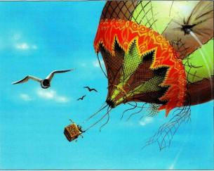Со мной было отличное дальнобойное ружье, с которым я никогда не расставался. Я зарядил его пулей и выстрелил. Предмет, привлекший мое внимание, по-прежнему висел в воздухе. Я снова зарядил ружье, но двумя пулями, однако и это ни к чему не привело. Только третьим выстрелом, когда ружье было заряжено четырьмя или пятью пулями, мне удалось пробить загадочный шар, который стал медленно опускаться.Представьте себе мое удивление! Приблизительно в четырех метрах от моего судна упала в воду раззолоченная корзина с громадным воз­душным шаром.В корзине находился воздухоплаватель, а около него лежала полови­на свежеизжаренного барашка. Я велел своим людям взять на борт корабля этого человека.Воздухоплаватель был французом. Одет он был очень богато: из каж­дого кармана жилета у него висели по две золотых цепочки с массой брелоков, на которых были нарисованы портреты знатных мужчин и дам. Из каждой петли его камзола свешивалось по золотой медали. Пальцы рук украшены драгоценными бриллиантовыми кольцами. Карманы полны кошельками, туго набитыми золотом. Волнение француза было так велико, что он едва мог говорить.Несколько успокоившись, он рассказал нам следующее:— Я — канатный плясун и эквилибрист. Дней восемь тому назад я поднялся с одного английского мыса на шаре вместе с барашком, что­бы показать свой номер многочисленной публике, собравшейся на представление. К несчастью, минут через десять после того, как я под­нялся, подул сильный ветер и понес шар к морю. Я летел на страшной высоте. Уже на третий день меня стал мучить сильный голод, и бедно­го барашка пришлось зарезать.Я поднимался все выше и выше. Уже и месяц давно остался подо мной, а шар летел и летел. Через день я настолько приблизился к солнцу, что оно опалило мне брови. Ободрав барашка, я выставил его на совершенно открытое мес­то, где солнце грело сильнее всего, и через сорок минут барашек изжарился. Им-то я и питался все время.Француз умолк и стал смотреть вдаль, откуда виднелся город. Он был крайне удивлен, узнав, что это был Константинополь и что ветер отнес его так далеко.— Мой шар продержался так долго на воздухе, — прибавил он, — по той причине, что проводник от клапана воздушного шара для выпу­скания водорода, к несчастью, оборвался. Если бы ваш выстрел не пробил шар, я бы до второго пришествия должен был носиться между небом и землей.Француз в порыве великодушия подарил корзину моему боцману. Что же касается шара, то из-за повреждений, причиненных моими выстре­лами, он пришел в полную негодность.- Страница 11 -Пятое приключение За несколько месяцев до моего возвращения в Европу со мной произошло одно удивительное при­ключение. Султан, которому меня представили русский, французский и римский послы, дал мне секрет­ное поручение в Каир, чрезвычай­ной важности.Я отбыл из Турции в сопровож­дении большой свиты. Дорогой мне представился случай увеличить свою прислугу несколькими очень интересными субъектами.Недалеко от Константинополя я встретил маленького, худенького человека. Несмотря на то, что к каждой его ноге было привязано по свинцовой гире в пятьдесят фунтов, он бежал очень быстро.Меня это очень удивило, и я спросил его: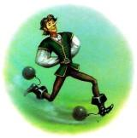— Куда ты бежишь, приятель? Почему к твоим ногам привязаны гири?— Я бегу из Вены. Полчаса тому назад я покинул этот город, —ответил скороход. — В Вене я служил у знатных господ, но сегодня получил отставку. Сейчас направля­юсь в Константинополь поискать себе работу. Спешить мне незачем, и вот, чтобы замедлить бег, я при­вязал эти гири, вспомнив любимое изречение моего школьного учите­ля: «Тише едешь — дальше будешь».Мне понравился скороход. Я предложил ему поступить ко мне на службу, на что он охотно со­гласился. Мы поехали дальше. Немало стран и городов встретили мы на пути, Как-то недалеко от дороги я увидел человека, неподвижно лежащего на чудном лугу, поросшем сочной травой. Мне показалось, что он креп­ко спит. Однако человек этот не спал: он припал ухом к земле, будто прислушиваясь к тому, что делают обитатели преисподней.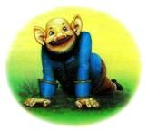— Что ты там слушаешь, мой друг? — спросил я его.— От скуки я слушаю, как б поле растет трава.— И ты это слышишь?— Еще бы, это так легко!— Иди ко мне на службу. «Кто знает, к чему придется при­слушиваться..,» — подумал я.Человек встал и пошел за мной.Скоро на небольшом холмике я заметил охотника. Он во что-то долго целился и потом выстрелил, как мне показалось, в воздух.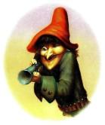— Здравствуйте, господин охот­ник! Скажите, пожалуйста, во что вы сейчас стреляли? Кроме неба я здесь ничего не вижу.— О! Я только пробую новое ру­жье. Вон там, на Страсбургском соборе, на шпиле, сидел воробей. Я его сейчас подстрелил,Всякий, кто знает мою страсть к благородному занятию, охотно пой­мет меня и не удивится, что я бросился на шею к этому замечательному стрелку. Разумеется, я ничего не пожалел, чтобы взять его к себе на службу.Снова двинулись мы в путь.Немало мы проехали стран, городов и наконец достигли горы Ливан. Показался вековой кедровый лес. 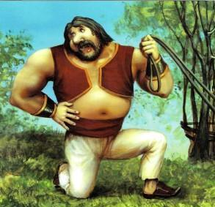Тут стоял плотный, коренастый мужчина и тянул обеими руками за веревку, которая была обвязана вокруг всего леса.— Зачем ты это делаешь, дружище? — спросил я этого Самсона.— Да вот, пришел нарубить лес для постройки дома, да забыл топор. Надо же как-нибудь помочь горю,С этими словами он разом рванул веревку и весь лес, занимающий не менее квадратной мили, как тростник, рухнул на землю. Нетрудно угадать, что я сделал. Я решил не расставаться с силачом, даже если бы потребовалось все мое посольское жалование.Наконец мы добрались до Египта. Но едва мы переехали границу, поднялся страшный ураган. Каждую минуту я боялся, что мои экипажи, лошади и люди будут унесены вихрем.Налево от дороги стояли рядом семь ветряных мельниц. Их крылья вертелись, как бешеные. Направо от дороги, против мельницы, я увидел необычайной толщины человека, прикрывавшего указательным пальцем правую ноздрю.Как только он заметил, в какое ужасное положение мы попали, он тотчас повернулся к нам и почтительно снял шляпу, как солдат перед офицером, В ту же минуту ветер стих, и все мельницы моментально остановились. Удивленный таким происшествием, показавшимся мне сверхъестественным, я крикнул толстяку: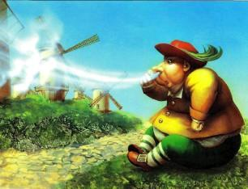— Что это означает? Не вошел ли в тебя бес, или ты сам черт?— Простите, ваша светлость, — ответил мне толстяк, — я был занят тем, что производил ветер по приказанию моего хозяина мельника, но чтобы ветер не сдул все семь мельниц, я заткнул одну ноздрю.«Это превосходно! Когда ты вернешься домой, — сказал я себе, — и начнешь рассказывать свои чудесные похождения на море и на суше, и у тебя будет захватывать дух, этот человек, у которого легкие не хуже кузнечного меха, очень пригодится».Мы скоро договорились, и этот человек присоединился к моей свите.Наконец мы прибыли в Каир. Я успешно выполнил все поручения султана и через неделю вместе со своими чудесными слугами решил вернуться назад.- Страница 12 -Вернувшись из египетской экспедиции, я все более и более входил в милость к султану. Его величество ежедневно приглашал меня утром и вечером к своему столу.Должен признаться, что из всех владык мира у султана самый тон­кий и изысканный стол. Конечно, это замечание надо отнести только к кушаниям, а не к напиткам, ибо известно, что Магомет запретил своим последователям пить вино. По этой причине ни в одном турец­ком ресторане нельзя рассчитывать хотя бы на стакан доброго вина.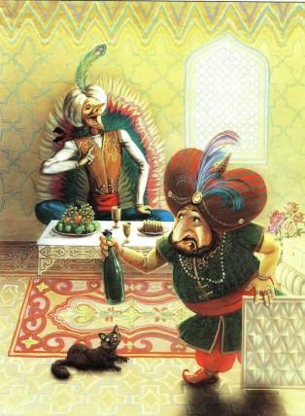Но многое, что нельзя делать открыто, нередко делается втихомолку. Несмотря на запрещение Корана, иной турок не хуже прямодушного немца знает толк в вине. Султан тоже был большой любитель вина.После обеда его величество уходил в свой кабинет, где обыкновенно его ждала бутылка хорошего вина.Однажды султан сделал мне украдкой знак, чтобы я следовал за ним в кабинет. Заперев дверь, он достал из небольшого потайного шкафчи­ка бутылку и сказал:— Мюнхаузен, я знаю, что вы, христиане, понимаете толк в вине. У меня еще осталась бутылка токайского. Я уверен, что вы никогда в жизни не пили такого вина.Султан налил себе и мне вина и чокнулся со мной. — Что скажете? Не правда ли, винцо недурно?— Вино превосходно, ваше величество, — возразил я, — но, с ваше­го разрешения, я позволю себе сказать, что в Вене у покойного императора Карла VI я пил вино много лучше.— Мой друг, я вам верю, но право же, нет в мире токайского луч­ше этого. Мне его подарил один венгерский вельможа, у которого была всего одна бутылка этого редкого вина.— Поверьте, ваше величество, вино вину рознь. Бьюсь об заклад, что через час я вам доставлю из императорского погреба бутылку токайского, которое будет неизмеримо лучше.— Друг мой Мюнхаузен, вы, право, бредите.— Нет, я не брежу. Повторяю, что через час я вам доставлю бутылку токайского из императорского погреба. Отведав это вино, вы не захоти­те смотреть на свое.— Мюнхаузен, Мюнхаузен! Вы, кажется, хотите поднять меня на смех. Будьте осторожны, это не пройдет вам. даром. До сих пор я знал вас как человека вполне правдивого, но сейчас, клянусь, вы говорите неправду.— Ваше величество! Я готов доказать на деле, что говорю сущую прав­ду. Если я не сдержу обещания, а вашему величеству известно, что я ненавижу всякую ложь и хвастовство, прикажите отрубить мне голову, которая чего-нибудь да стоит, а потому позвольте узнать, что вы пред­ложите взамен ее.— Ловлю вас на слове. Если вы не сдержите обещания и ровно в четыре часа не будет токайского, не ждите себе помилования, вам тот­час отрубят голову. Предупреждаю вас, что даже самому лучшему другу я не позволю себя дурачить. Если вы выиграете пари, получите из мое­го казначейства золота, серебра и драгоценностей столько, сколько может унести на себе самый сильный человек.— Пусть будет так, — ответил я.Мне поднесли перо и чернила, и я написал императрице Марии Терезе записку: «Ваше императорское величество! Без всякого сомнения, как единственная наследница вашего покойного отца, Вы изволили унас­ледовать и винный погреб покойного императора. Разрешите мне попросить у Вашего величества бутылку токайского, которое я часто пи­вал у Вашего отца. Прошу дать моему посланнику самого лучшего вина: дело идет о пари. Пользуюсь при этом случае принести уверения Ваше­му величеству в глубочайшем почтении и т.д. и т.д.»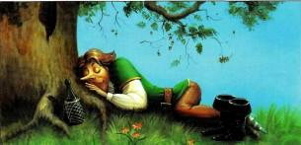Было пять минут четвертого. Записку я вручил моему скороходу. Последний снял с ног гири и зашагал в Вену.В ожидании токайского мы с султаном допили начатую бутылку.Пробило четверть четвертого, половина, три четверти, а о скороходе не было ни слуху, ни духу! Откровенно говоря, я не на шутку стал тру­сить. Мне все казалось, что султан не без задней мысли поглядывает на звонок, а я хорошо понимал, что на звонок не замедлит явиться палач.Правда, султан разрешил мне выйти в сад подышать свежим возду­хом, но за каждым моим шагом зорко следили двое слуг. Часы показывали без пяти минут четыре.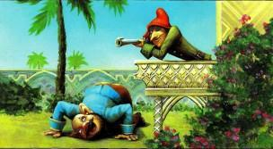 Мое волнение все более и более уси­ливалось, и я послал за стрелком и слугою, у которого был удивительно тонкий слух, то есть за моим «слушальщиком».Они немедленно явились на мой зов. «Слушалыник» припал к земле, немного послушал и сказал, что скороход крепко спит далеко отсюда, храпя во весь нос. От этих слов я пришел в ужас и не знал, что делать.Но тут мой бравый стрелок взбежал на высокую террасу, встал на цыпочки, посмотрел вдаль и воскликнул:— Клянусь спасением моей души, лентяй спит под дубом у самого Белграда, а около него бутылка. Постой-ка, я тебя разбужу!Тотчас он зарядил свое ружье и выстрелил в дуб. На скорохода по­сыпалась целая куча желудей, веток и листьев. Тот вскочил и зашагал еще быстрее, боясь опоздать. За полминуты до четырех часов мой посланник стоял в кабинете султана с бутылкой в руках и письмом от самой Марии Терезы. Мое торжество было безгранично. Сначала султан был как будто недоволен, что я выиграл пари, но скоро недовольство прошло, и он сказал мне самым веселым тоном;— Надеюсь, Мюнхаузен, вы не будете на меня в обиде, если я при­берегу для себя эту бутылку. Вы находитесь в лучших отношениях с венским двором, чем я, и всегда сумеете раздобыть себе токайского.С этими словами он спрятал бутылку в шкафчик, положил ключ в карман своих широких шаровар и позвонил, чтобы позвать казначея.Какой прелестной музыкой показался мне серебристый звон коло­кольчика! Ничего не поделаешь, надо платить пари.— Извольте тотчас выдать моему другу Мюнхаузену, — обратился сул­тан к вошедшему казначею, — столько золота и драгоценностей, сколько может на себе унести самый сильный человек.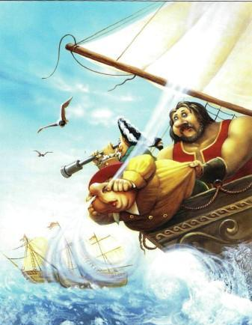Пожав ласково мою руку, султан милостиво отпустил нас обоих.Казначей повел меня в подземелья дворца, доверху набитые сокрови­щами. Я позвал своего силача. Он взвалил себе на плечи все золото, какое было в кладовых султана, и мы поспешили к морю.В гавани я нанял самый большой корабль и немедленно отплыл подобру-поздорову со всеми своими людьми и богатством.Но случилось как раз то, чего я опасался. Казначей побежал к султа­ну и рассказал, что мой силач опустошил все кладовые.Султан тотчас раскаялся в своем безрассудном обещании и приказал адмиралу со всем флотом отправиться в погоню за мной.Мы отошли от гавани всего на две мили, как я увидел, что турецкий флот гонится за нами на всех парусах. По правде сказать, я опять стал бояться за свою голову.Тут ко мне подошел мой слуга, который так искусно умел делать ве­тер, и сказал:— Ваше сиятельство, не извольте беспокоиться!Он немедленно встал на корму, повернул одну ноздрю к турецкому флоту, а другую — к нашим парусам и начал дуть изо всех сил. От страшного ветра весь турецкий флот отлетел от нас в гавань. А мы в несколько часов прибыли в Италию.Но я не воспользовался своими сокровищами. В Италии ужасная бед­ность и нищета; всюду на улицах масса нищих, а полиция ни за чем не смотрит. Следуя порывам моего доброго сердца, большую часть приве­зенных сокровищ я раздал нищим, а то, что осталось, у меня отняли разбойники по дороге в Рим. Итак, я не разбогател от золота и сокро­вищ, которые выиграл у султана на пари.- Страница 13 -Шестое приключение(Записано со слов одного из близких друзей барона Мюнхаузена)Закончив предыдущий рассказ, барон, несмотря на просьбы, отказался продолжить беседу и ушел, оставив общество в самом лучшем настрое­нии. Но обещал при первом удобном случае рассказать весьма интерес­ные приключения своего отца и несколько смешных анекдотов.Все стали высказывать свои мнения по поводу последнего рассказа, который произвел на слушателей сильное впечатление.Один из присутствующих, друг барона, бывший с ним в Турции, рас­сказал, что вблизи Константинополя находится огромная пушка. О ней упоминал в своих мемуарах известный писатель барон Тотт.— Насколько я помню, — заметил рассказчик, — вот что говорил Тотт. «Турки укрепили вблизи от города над крепостью огромную пушку.Она была отлита из меди, а стреляли из нее мраморными ядрами, каж­дое весом в тысячу фунтов.Чтобы воочию убедиться в разрушительном действии этого орудия, я попросил выстрелить из пушки. Все пришли в ужас, ибо были уверены, что сотрясение, произведенное этим выстрелом, разрушит все дома и дворцы. Понемногу страх рассеялся, и мне, наконец, было разрешено выстрелить.Пушку зарядили тремястами фунтами пороху и мраморным ядром в тысячу фунтов. Когда подали зажженный фитиль, все отпрянули как можно дальше. Канонир, которому я давал указания, как стрелять, несколько трусил.Я скомандовал «Пли!» Грянул выстрел. Меня отбросило к стене с та­кой силой, точно содрогнулась земля. Пролетев триста саженей, ядро разорвалось на три части. Его осколки погрузились в море и взволновали морскую поверхность. Вода закипела и покрылась сплошной пеной. Потом осколки ударились в противоположные горы».— Вот все, что я могу припомнить из рассказа барона Тотта о зна­менитой пушке, — продолжал рассказчик. — Когда мы с бароном Мюнхаузеном были в той местности, нам рассказывали об изумительной храбрости барона Тотта.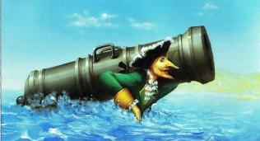Барон Мюнхаузен не допускал мысли, чтобы какой-нибудь француз мог затмить его своим подвигом, он подошел к пушке, взвалил ее себе на плечи, установил в равновесии и, прыгнув в пролив, поплыл к про­тивоположному берегу и благополучно его достиг.К сожалению, он вздумал с того берега бросить пушку на прежнее место. Я говорю «к сожалению», потому что пушка выскользнула у не­го из рук, прежде чем он размахнулся как следует. Пролетев половину пролива, она упала в воду, где и лежит до сего дня и, вероятно, будет лежать до второго пришествия.Этот случай с пушкой был причиной окончательного разрыва барона Мюнхаузена с султаном. Опустошение бароном казначейства было давно забыто. Благодаря большим доходам в короткое время султан пополнил свою казну новыми сокровищами и пригласил к себе барона, который, вероятно, не уехал бы из Турции и теперь, если бы не погибла злопо­лучная пушка. Эта потеря так разгневала свирепого властелина, что он приказал отрубить барону голову. К счастью, один из доброжелателей предупредил барона о грозящей опасности, и он бежал в ту же ночь на корабль, который отплыл в Венецию и благополучно прибыл туда. Барон не любил рассказывать об этом эпизоде, во-первых, потому что ему не удалось перебросить пушку через пролив, а во-вторых, потому что его жизнь была на волоске от смерти. Но так как вся эта история не кла­дет никакой тени на прославленное подвигами имя барона, я иногда в его отсутствие позволяю себе рассказать этот очень любопытный эпи­зод из жизни барона в Турции.- Страница 14 -Седьмое приключениеКак только барон вернулся, все его окружили и стали просить рас­сказать что-нибудь из его жизни, столь богатой интересными приключениями.Барон долго не уступал. Он обладал даром рассказывать весьма зани­мательно, но делал это только когда на него находило вдохновение и никогда не отступал от своих привычек. Видя, что все попытки угово­рить барона напрасны, все стали понемногу расходиться.Наконец, наступил долгожданный вечер. По улыбке, игравшей на лице барона, все поняли, что он в хорошем настроении и не прочь что-нибудь рассказать.Все смолкли и приготовились слушать с большим вниманием.— Во время последней осады Гибралтара, — начал барон свой рас­сказ, — на одном из кораблей, подвозивших провиант, которым командовал лорд Родней, я отплыл в крепость навестить моего старого друга генерала Эллиота, стяжавшего себе бессмертную славу при защи­те Гибралтара, Несказанно мы обрадовались друг Другу. Когда первые порывы радости улеглись, генерал повел меня показать крепость. Я познакомился с состоянием гарнизона и расположением неприятеля.Со мной была великолепная подзорная труба, которою я купил в Лон­доне. Я смотрел на неприятельский лагерь и вдруг увидел, что неприятель направил на то место, где мы стояли, тридцатишестифунтовое орудие. Не медля ни минуты, я приказал, чтобы на это самое место было поставлено сорокавосьмифунтовое орудие.Могу сказать не хвастаясь, что в артиллерийских познаниях у меня нет соперников. Я навел дуло пушки прямо в дуло неприятельского ору­дия, и в тот момент, когда испанский канонир подносил зажженный фитиль, я скомандовал нашему орудию «Пли!» В один и тот же момент раздались два выстрела. На полпути снаряды столкнулись. Произошло что-то изумительное.
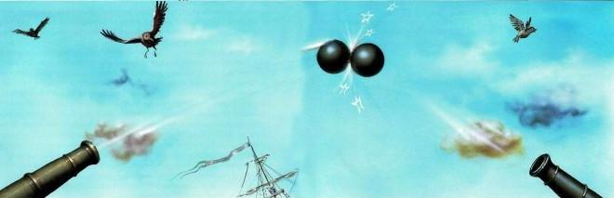
Неприятельское ядро было отброшено нашим со страшной силой на­зад в Африку, оторвало голову канониру и шестнадцати артиллеристам, разбило в щепки мачты трех кораблей, стоявших один за другим, пролетело еще двести английских миль и наконец в какой-то деревуш­ке ударило в крышу бедненькой избенки, продырявило ее и угодило в рот старушке, спавшей на спине и сладко похрапывающей. Вскоре при­бежал ее муж, но как он ни старался вытащить застрявшее ядро, ничего не смог сделать. Тогда он протолкнул ядро в желудок, откуда оно и вышло естественным образом.Наш снаряд, отбросив неприятельский, полетел дальше, сбил с лафе­та пушку, из которой только что неприятели выстрелили в нас, попал в их военный корабль и пробил дно. Корабль дал течь и через несколь­ко минут пошел ко дну со всем экипажем.Без сомнения, это был величайший подвиг. Но я далек от мысли при­писывать его только себе. Конечно, честь выдумки принадлежала только мне, но помог и счастливый случай. Впоследствии выяснилось, что в на­ше сорокавосьмифунтовое орудие положили по нечаянности двойной заряд пороха, чему и надо приписать силу удара нашего ядра, которое так удачно отразило неприятельское.За мою услугу генерал Эллиот предложил мне поступить строевым офицером в его гарнизон, ио я отклонил это предложение и удовольст­вовался тем, что генерал в присутствии всех офицеров в тот же вечер за обедом благодарил меня в самых лестных выражениях.Питая безграничную симпатию к англичанам как к самому храброму в мире народу, я решил не покидать крепости до тех пор, пока не окажу им еще какую-нибудь услугу. Недели через три такой случай пред­ставился. Я надел форму испанского солдата и в глубокую полночь вышел из крепости. Никем не замеченный, я осторожно пробрался в непри­ятельский лагерь, подкрался к палатке, где происходил военный совет относительно штурма нашей крепости.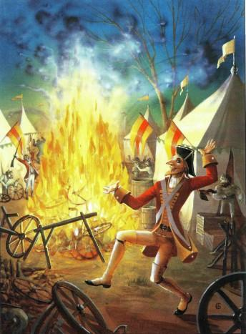Мне удалось расслышать все до мельчайших подробностей. Когда со­вет закончился, граф и офицеры пошли спать, а вскоре и весь лагерь, не исключая и часовых, погрузился в глубокий сон. Когда я убедился, что все спят, я тихонько подкрался к пушкам и быстро стал бросать их в море одну зм другой — подальше от берега.Я работал один и должен сказать, что это была самая трудная рабо­та в моей жизни, потому что пушек было больше трехсот. Затем я стащил в одну кучу на середину лагеря лафеты и тележки с зарядными ящиками. Я старался делать как можно меньше шума, поэтому прихо­дилось носить повозки и тележки под мышкой. Когда эта куча выросла с гору, я поджег ее. Она вспыхнула, как порох. Начался ужасный пожар.Чтобы отвлечь от себя подозрения, я первый поднял тревогу. Легко себе представить ужас и смятение, которые охватили весь лагерь. Когда паника прошла, все решили, что часовые были подкуплены неприятелем и пропустили семь или восемь английских полков, которые и уничтожили всю артиллерию.В известиях, опубликованных правительством об этом деле, говори­лось о больших потерях, понесенных неприятелем вследствие пожара. Но никто не знал, кому это приписать. Хотя я, один только я, спас в ту ночь Гибралтар. Никому, даже генералу Эллиоту, я не рассказал о сво­ем подвиге.- Страница 15 -Спустя два месяца, как осада Гибралтара была снята, я завтракал с ге­нералом Эллиотом. Было утро. Мы беспечно болтали. Вдруг в нашу комнату, сверх всякого ожидания, влетела бомба (уничтожив неприятель­ские пушки, я, за неимением времени, оставил их мортиры невредимыми) и упала на стол. Генерал вскочил, что сделал бы почти каждый на его месте, и немедленно ушел из комнаты.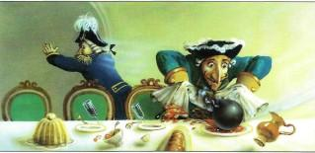Я же, прежде чем успела разорваться бомба, схватил ее и отнес на вершину утеса, откуда увидел, что на противоположном неприятельском берегу собралась большая толпа людей. Что делали эти люди, я не мог понять, ибо они были от меня очень далеко, и только в подзорную тру­бу я рассмотрел, что там происходило. Испанские солдаты устроили виселицу, на которой собирались вздернуть двух наших офицеров — ге­нерала и полковника. С ними я провел накануне вечер в нашей крепости. Ночью они пробрались в неприятельский лагерь, попались в руки испан­цам и теперь должны были заплатить жизнью за свой риск. От скалы, на которой я стоял, было очень далеко, и я не мог добро­сить руками бомбу к тому месту, где стояла виселица. Тут, к счастью, я вспомнил, что у меня в кармане есть праща, та самая, которой некогда Давид убил Голиафа.Я положил бомбу в пращу и бросил снаряд в стоящих на холме лю­дей. Вмиг бомба перелетела на неприятельский берег, ударилась в землю и разорвалась, Ее осколки убили, всех находившихся там, за исключе­нием английских офицеров, которые были уже повешены, но на их сча­стье кусок бомбы ударил в виселицу и повалил ее. Наши офицеры очутились на земле и не знали, как объяснить столь удивительное происшествие. Они тотчас вынули друг друга из петли и пустились бежать к берегу, где находились лодки. Вскочив в одну из испанских лодок, они приказали сидевшим в ней людям везти их к нашему берегу. Спустя несколько минут, когда я рассказывал генералу Эллиоту о слу­чившемся, вошли чудом спасенные офицеры. Последовали поздравления, рассказы об избавлении от верной смерти. Этот достопамятный день мы отпраздновали с подобающим торжеством.Наверное, читатель сгорает от любопытства узнать, как ко мне попа­ла такая драгоценность, как праща Давида. Должен сказать, что эта историческая реликвия хранится много веков в нашем роду. Переходя из поколения в поколение, она досталась моему отцу, а от него, неза­долго до моего путешествия на Гибралтар, перешла ко мне.Отец как-то рассказал мне одну очень интересную историю, в прав­дивости которой никто из наших знакомых не сомневался.«Во время моих заграничных поездок, — так начинал отец свои рас­сказ, — я подолгу жил в Англии. Раз я пошел погулять на морской берег. Внезапно на меня накинулся разъяренный морской конь. При мне ни­чего не было, кроме пращи. Я вложил в нее два камешка и так ловко швырнул их в моего врага, что выбил ему оба глаза. Чудовище ослепло, сразу смирилось и сделалось ручным. Тогда я вскочил на него верхом и поскакал по морю, взнуздав пращей, Я проскакал на нем через весь океан быстро и легко. Менее чем за три часа мы прибыли на противо­положный берег. Я продал своего коня хозяину гостиницы «Три бокала». Трактирщик стал показывать чудовище за деньги и скоро разбогател.— Как ни удивителен способ моего путешествия, — продолжал отец, — он ничего не значит сравнительно с теми удивительными открытиями, которые я сделал по пути,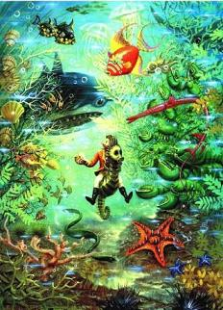Моя лошадь не плыла, а бежала по дну моря невероятно быстро. То и дело я встречал миллионы рыб, совершенно не похожих на те, которые мы привыкли видеть. У некоторых из них голова помещалась посредине брюха, у других — на кончике хвоста. Некоторые собирались стаями и чудно пели, другие строили из воды дивной красоты дворцы с колоссальными колоннами. Дворцы были совершенно прозрачны и пе­реливались внутри разноцветными огнями.Далее по дороге мне попалась громадная цепь гор, не ниже Альп, По их склонам поднимались могучие, самых разнообразных пород, деревья. На них росли, вместо плодов, огромные морские животные: омары, ра­ки, устрицы и тому подобные обитатели морей. Наиболее крупные из них вряд ли поместились бы в телеге, в которой возят хлеб, а самое ма­ленькое не поднять и сильному мужчине. Все, что обыкновенно собирается и продается на рынках, — это лишь мельчайшие из морских животных, которые вода срывает с веток, подобно тому, как ветер сби­вает с плодовых деревьев плохие, незрелые плоды.Более всего плодов было на омаровых деревьях: они сплошь были по­крыты омарами. Раковые и устричные деревья поражали необыкновенно большими размерами. Под роскошной развесистой листвой устричных деревьев поместился низкорослый кустарник и, точно плющ, обвился во­круг приютившего его дерева. На нем росли маленькие морские улитки.Меня так и тянуло сорвать что-нибудь с дерева и увезти с собой, но, к сожалению, все животные, которые росли на деревьях, были очень тя­желы, а главное — трудно было остановить моего Пегаса. Кроме того, я скакал на большой глубине, и недостаток воздуха особенно сказывался.На пути было немало опасностей. Часто попадались громадные рыбы. Широко раскрыв пасть, то одна, то другая подходили близко ко мне и, казалось, ждали удобного момента, чтобы проглотить нас. Мой бедный конь был слеп; только благодаря моей ловкости я не сделался добычей этих голодных морских чудовищ. Скоро мне удалось благопо­лучно выбраться на берег».Здесь рассказ моего отца заканчивается. Надо прибавить, что знаме­нитая праща, так живо напомнившая мне эту историю, за последнее время сильно износилась. Долго она хранилась в нашем роду и не раз выручала из беды.Лично мне пришлось к ней прибегнуть только при обстоятельствах, о которых я упомянул выше, когда мне удалось так удачно бросить бом­бу в испанцев и спасти наших офицеров от виселицы. Правда, праща разорвалась. Один кусок ее — подлиннее — был унесен бомбой; дру­гой — поменьше — остался у меня в руках. Его я отвез домой, чтобы сохранить на вечные времена. Скоро я уехал из Гибралтара в Англию, где со мной случился самый замечательный в моей жизни эпизод.Я заехал в гавань, чтобы отправить кое-что в Гамбург в подарок моим друзьям. Был полдень. Солнце припекало. Я очень устал и искал, где бы отдохнуть в тени. Недолго думая, я влез в первую попавшуюся пушку и заснул крепчайшим сном.Это был как раз день рождения короля. Пушка была заряжена, так как было приказано ровно в час дать залп. Конечно, никому не могло прийти в голову, что в пушку забрался человек. Когда наступило вре­мя, дали залп. 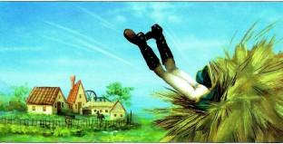Я перелетел через Темзу и упал на стог сена во двор какой-то фермы. Меня оглушило, но это состояние тотчас перешло в крепкий сон.Вероятно, я спал бы там и по сей день, если бы спустя три месяца не вздумали отвезти сено на рынок, и при этом меня разбудили...Мне часто случалось замечать, что мои слушатели, когда я рассказы­вал эту историю, выражали на лицах некоторое недоверие. Однако грушевое дерево, стоявшее около стога, служит доказательством того, что я действительно проспал три месяца: эти деревья цветут обыкновенно в начале июня, а когда я проснулся, оно было сплошь увешано самыми спелыми сочными грушами, и я тотчас же съел несколько штук с боль­шим аппетитом. Все это время мои друзья не переставали искать меня по всему Лондону и были очень удивлены и обрадованы, когда узнали, что я цел и невредим, в том же летнем платье среди самого осеннего сентябрьского дня.- Страница 16 -Восьмое приключениеБез сомнения, читатели слышали об известном путешественнике в се­верные полярные страны капитане Фиппсе, теперь лорде Мюльгрэве.Я сопровождал капитана в качестве его друга и большого любителя путешествий.Мы были недалеко от Северного полюса. Подзорная труба, столь хо­рошо известная читателю из моих рассказов, по обыкновению была со мной. Перед нами расстилалась все та же унылая картина: море и бес­конечные льды. Я стал смотреть в трубу, которую советую всегда брать с собой в путешествие, и увидел в полмили от нашего корабля огром­ную ледяную гору, вдвое выше наших мачт. На этой горе стояли на задних лапах друг против друга два медведя и, как мне показалось, дрались.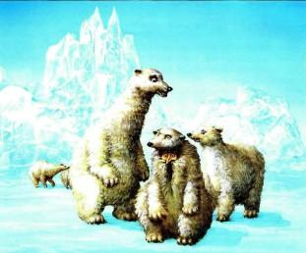Мне захотелось подстрелить их. Закинув за спину ружье, я пошел на гору. Путь был очень труден и опасен; то и дело приходилось прыгать через глубокие пропасти, подниматься по гладкой, как зеркало, отвесной поверхности. Я поминутно падал, скатывался назад. Немало прошло вре­мени, пока я взобрался на гору. Только теперь я увидел, что медведи не дрались, а играли друг с другом. Они были огромные, не меньше хоро­ших откормленных быков.Я уже высчитывал стоимость меха, но именно в тот момент, когда я прицелился, правая нога моя поскользнулась, и я упал на спину. Вслед­ствие сильного удара я лишился сознания на четверть часа. Очнувшись и увидев себя лежащим на животе, под медведем, я был несказанно ис­пуган. Во время моего беспамятства медведь перевернул меня на живот, схватил за кожаный пояс и собрался куда-то тащить. Моя голова и грудь были под брюхом медведя, а ноги торчали наружу. Вынув осторожно из кармана охотничий нож, я отхватил три пальца на задней лапе зверя. Мишка заревел от боли, бросил меня и побежал со всех ног. Я вскочил, схватил ружье, послал пулю в медведя и положил его на месте.Но тут меня ждала другая беда. От моего выстрела проснулись ты­сячи медведей, которые спали здесь же, на горе. Отовсюду лезли на меня косолапые, каждая минута была дорога. Не осени меня счастливая мысль, я неминуемо погиб бы.Я живо снял с убитого медведя шкуру — это отняло у меня меньше времени, чем нужно, чтобы снять шкуру с зайца — и влез в нее. Едва я успел это сделать, как меня обступили Мишки. Не могу сказать, чтобы я хорошо себя чувствовал в своей шубе: меня бросало то в жар, то в хо­лод. То один, то другой Потапыч подходил и обнюхивал меня. Очевидно, они принимали меня за своего брата Правда, я был меньше их ростом, впрочем, некоторые медвежата были не выше меня. Потом они стали за­игрывать со мной. Я знал их повадки и во всем отлично им подражал, только должен сознаться, что ворчали и ревели Мишки громче меня.Заручившись их доверием, я стал раздумывать, как мне выйти из это­го положения. Я слышал когда-то от одного старого опытного доктора, что рана, нанесенная в спинной мозг, причиняет мгновенную смерть. Мне ничего не оставалось делать, как взяться за нож.Выждав удобный момент, я всадил нож самому большому медведю между лопатками. Конечно, я очень рисковал, промахнись я только и не положи на месте зверя, он разорвал бы меня на части. Медведь не пикнул и тут же повалился на землю. Оставалось только тысячу раз повторить тот же удар... Когда я уложил последнего, то не­вольно сравнил себя с Самсоном, убившим одной челюстью тысячи филистимлян.Затем я вернулся на корабль и попросил у капитана дать мне три четверти всего экипажа. Мы сняли шкуры и отрезали окорока. На это потребовалось несколько часов.Когда мы вернулись в Англию, я послал лорд-мэру и другим лордам часть окороков в подарок от имени капитана Фиппса; часть — торго­вым обществам; остальные — моим лучшим друзьям. Все меня очень благодарили, а лондонский магистрат, кроме того, почтил меня пригла­шением участвовать в ежегодном торжественном обеде, который устраивается в ратуше в день выборов лорд-мэра.Все медвежьи шкуры я преподнес императрице одного из северных государств на шубы ее величеству и чинам высочайшего двора. Ее вели­чество отблагодарила меня собственноручным письмом, которое мне доставил чрезвычайный посол. В этом письме она предлагала мне честь разделить с ней трон, но так как меня нисколько не соблазнял импера­торский сан, то я, в самых изысканных выражениях, отклонил эту милость.Одно время ходили лживые слухи, будто капитан Фиппс недостаточ­но близко подошел к Северному полюсу, как это он должен был сделать. Считаю своим нравственным долгом сказать несколько слов в защиту капитана. Наш корабль шел по верному курсу; но когда мы погрузили шкуры и окорока убитых мною медведей, идти дальше к северу с таким тяжелым грузом не только не представлялось капитану возможным, но казалось безумием, так как мы едва-едва продвигались на парусах про­тив ветра, нагнавшего массу льда. Капитан Фиппс был очень недоволен, что я не пригласил его на охоту и что вся честь достопамятного дня, который он, к слову сказать, назвал Днем медвежьих шкур, принадле­жала мне одному. Он немало завидовал моей славе и всячески старался ее умалить. Мы часто ссорились, да и теперь у нас с ним плохие отно­шения. Так, например, он утверждает, что я совершенно неправильно ставлю себе в заслугу то, что мне удалось обмануть медведей. Он уверяет, что ему не нужно было бы наряжаться в медвежью шкуру, так как медведи и без того приняли бы его за своего собрата.Конечно, ни один воспитанный человек не станет спорить о таком щекотливом вопросе с кем бы то ни было, а особенно с благородным пэром.
Девятое приключение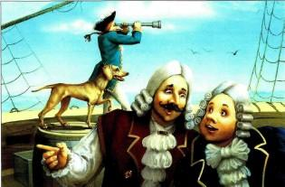
Из Англии с капитаном Гамильтоном я отправился в Восточную Индию. В то время у меня была замечательная легавая собака, обладав­шая редким чутьем. Ни за какие деньги я не расстался бы с ней.Однажды, когда мы были в море на расстоянии от суши по самым верным расчетам миль на триста, я заметил, что моя собака пришла в сильное беспокойство. Сначала я не придал этому значения. Прошел час, а собака еще более стала беспокоиться. Я обратил на это внимание капитана и офицеров и стал их уверять, что берег близко, так как моя собака чует дичь.Все стали надо мной смеяться, но я стоял на своем и по-прежнему доказывал, что чутье не может обмануть мою собаку.Все стали спорить и доказывать противное. Выждав удобную минуту, я торжественно заявил, что чутью моего Трея я доверяю больше, чем своим глазам и глазам всего экипажа, и предложил капитану пари на сто гиней, что через полчаса мы будем стрелять дичь. Добродушный капитан рассмеялся и попросил доктора попробовать мой пульс. Доктор нашел, что я совершенно здоров.Затем они заговорили вполголоса, но я почти все слышал, о чем они шептались.— У него не в порядке голова, — сказал капитан. — Нечестно принять его пари.— Я с вами не согласен, — возразил доктор, — он совсем здоров, только доверяет чутью своей собаки больше, чем опытности всех наших офицеров. Конечно, он проиграет пари; его нужно наказать, он вполне этого заслуживает.— Все же принять такое пари, — продолжал капитан, — нечестно. Я сделаю так, как вы говорите, но возвращу ему деньги, когда выиграю.Трей не сходил с места, и по нему было видно, что он где-то близ­ко чует дичь. Тогда я еще раз предложил пари, и мы ударили по рукам.Не прошло и нескольких минут, как матросы, которые ловили рыбу в большой лодке, вытащили громадную акулу. Распороли рыбе живот, и что же? Там оказалось двенадцать живых куропаток. Бедняжки так долго сидели взаперти, что одна куропатка нанесла яиц и высидела од­ного птенца. Этого цыпленка мы отдали на попечение кошки, только что окотившейся. 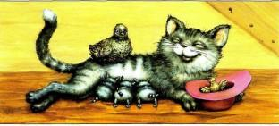Кошка полюбила нового детеныша не меньше своих котят и всегда очень беспокоилась, когда старая куропатка улетала и дол­го не возвращалась. Во все время путешествия за капитанским столом не переводилась дичь. То одна куропатка, то другая сидели на яйцах и высиживали цыплят. Мой верный Трей, выигравший мне пари в сто гиней, каждый день ел кости, а иногда получал и целую птицу
Десятое приключение(Мое второе путешествие на Луну)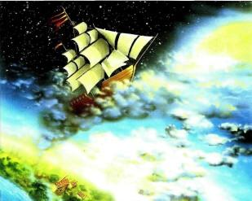
Я как-то уже рассказывал о моем путешествии на Луну. Тогда я от­правлялся, как вы, наверное, помните, на поиски моего топорика. Но мне случилось попасть на Луну вторично. На этот раз я путешествовал с большим комфортом; пробыл на Луне довольно долго и успел многое изучить. Постараюсь рассказать обо всем увиденном с самыми мельчай­шими подробностями.Один мой дальний родственник вбил себе в голову, что где-то непре­менно должны жить люди, ростом и видом похожие на тех, о которых в своем известном путешествии говорит Гулливер.Вот для открытия этой новой страны мой родственник решил пред­принять путешествие и пригласил меня с собой. Рассказы Гулливера всегда казались мне сказкой, но так как родственник сделал меня сво­им наследником, то я считал неудобным отказаться от его приглашения.До Тихого океана наше плавание было вполне благополучно. Если сто­ит о чем-нибудь упомянуть из виденного нами, то это только о летающих рыбах, которые то танцевали в воздухе менуэт, то кружились в вальсе, то выкидывали разные замысловатые пируэты.На восемнадцатый день пути близ острова Таити на нас внезапно на­летел ураган и поднял наш корабль на воздух, почти на тысячу миль. Некоторое время корабль находился в неподвижном состоянии. Затем свежий ветер надул паруса и быстро понес нас. Шесть недель мы лете­ли выше облаков. В конце шестой недели мы увидели большой остров, от которого шел какой-то мерцающий свет. На острове была удобная гавань; мы вошли туда, бросили якорь и сошли на берег. Внизу под на­ми была видна другая земля с городами, деревьями, горами, реками, морями и т.п. По всей вероятности, это была покинутая нами земля.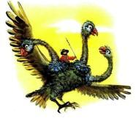Остров, к которому мы пристали, оказался Луной. Здесь мы увидели громадные существа, которые разъезжали верхом на грифах. Каждый гриф имел три головы. Птицы эти были так велики, что расстояние между кры­льями было в шесть раз больше самого длинного каната нашего корабля. На этих птицах обитатели Луны ездят верхом, как люди на лошадях.Когда мы попали на Луну, их король воевал с Солнцем. Он предло­жил мне поступить в его армию, но я отказался от этой чести.Все на Луне поражало нас своими колоссальными размерами, напри­мер, комнатная муха была величиной с нашу овцу.Редька — самое любимое оружие обитателей Луны. Из нее делают дротики и ими дерутся на войне. Раненные редькой умирают немедленно. Щиты у воинов сделаны из гигантских грибов. Когда се­зон редьки проходит, дерутся стеблями спаржи.Как-то здесь я встретил жителей созвездия Пса, этих известных торгашей. С Луной они ведут обширную торгов­лю. Их лица похожи на морды бульдогов. Глаза без век, расположены по обеим сторонам кончика носа или, точнее сказать, под ноздрями. Ложась спать, они закрывают их языком. Ростом они велики, не меньше двадцати футов.Жители Луны не ниже тридцати шести футов. Хорошо знакомые с употреблением огня, они готовят на нем пищу, как и мы. Себя они называют немного странно: не людьми, а «пищеварами».Впрочем, на еду они тратят очень мало времени. Когда они чувству­ют голод, то открывают небольшие дверцы, расположенные на левой стороне живота, и кладут туда сразу весь обед, после чего дверцы закрываются снова. Обедают они раз в месяц, то есть не больше две­надцати раз в год, Я думаю, многие наши обжоры и лакомки могут позавидовать такой умеренности в пище.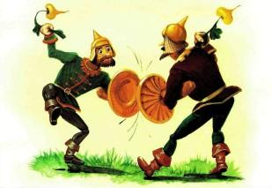Радости любви совершенно не известны на Луне. Все люди там однополые.Все у них растет на деревьях, которые отличаются друг от друга как по плодам, так и по листьям. Деревья, на которых растут люди, гораз­до более красивы, чем. другие. На них большие прямые ветви и листья телесного цвета. Плоды этих деревьев — орехи — с очень твердой скор­лупой, величиной по крайней мере шесть футов. Когда плоды созреют (это можно узнать по окраске плода), их осторожно срывают и хранят столько времени, сколько считают нужным. Если же захотят вынуть плод из ореха, то его бросают в большой котел с кипящей водой; через несколько часов скорлупа лопается, и на свет выходит живое создание. Каждый из лунных людей появляется с определенной профессией. Из одной скорлупы выходит солдат, из другой — философ, из третьей — юрист, из четвертой — крестьянин и т.д. Каждый сейчас же начинает применять на практике свои теоретические познания.Обитатели Луны не умирают. Состарившись, они растворяются в воз­духе и исчезают, как пар.На каждой руке у них по одному пальцу- Ими они делают все, что угодно, и притом гораздо лучше нас, у которых пять пальцев.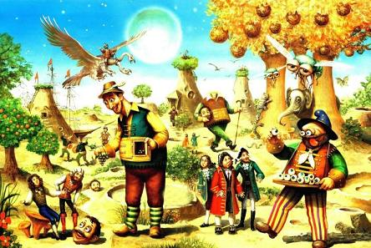Голова у них под правой мышкой. Когда они собираются в дорогу или на работу, то обыкновенно оставляют голову дома, что не мешает, в случае нужды, обращаться к ней за советом независимо от расстояния.Когда здешние аристократы пожелают узнать, что делают и как живут другие люди, им не надо выходить из дома. Они спокойно посы­лают голову. Совершенно инкогнито голова всюду ходит, слушает, собирает справки и по первому требованию возвращается к своему хозяину.Виноградные плоды на Луне как две капли воды похожи на наш град. Я уверен, когда на Луне поднимается ветер и сбивает виноград, он ска­тывается на Землю в виде града. Я думаю, что об этих виноградных ягодах давно знают вино­торговцы. По крайней мере, мне не раз случалось покупать вино, кото­рое и вкусом, и видом походило на то, что я пил на Луне, и скорее было приготовлено из градинок, чем из виноградных лоз.Я чуть было не забыл еще об одной замечательной подробности. Оби­татели Луны пользуются своим животом, как чемоданом. Туда они прячут все; отпирают и запирают живот они по желанию. Ни печени, ни серд­ца, ни других внутренностей у них нет.Свои глаза они могут вынимать и снова вставлять; видят они ими одинаково хорошо, безразлично, остается ли глаз на своем месте или за­жат в руке. 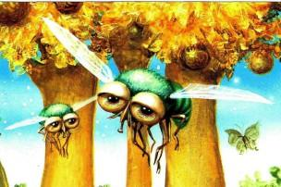При потере глаза они покупают новый, которым видят так же хорошо, как и своим собственным. На Луне всюду встречаются тор­говцы глазами. Благодаря моде и чрезвычайному разнообразию вкусов, торговля глазами самая прибыльная. В моде бывают то карие, то зеле­ные, то голубые глаза.Охотно верю, что все это может показаться странным. Но я предла­гаю всякому, кто хотя бы немного сомневается в том, что я рассказываю, самому отправиться на Луну, чтобы убедиться в правдивости моих опи­саний.- Страница 19 -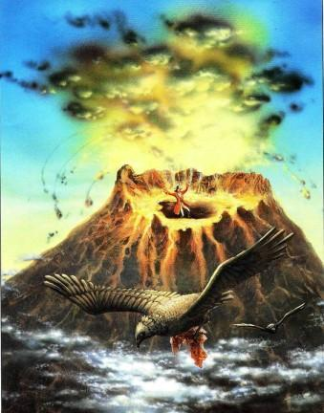К рассказу о моем втором путешествии на Луну я хочу прибавить историю, правдивость которой так же неоспори­ма, но странность которой еще более превосходит первую.Чтение книги «Путешествие в Сицилию» породило во мне желание посетить гору Этну, и я отправился в путь.Дорогой я не встретил ничего интересного. Другой на моем месте, наверное, нашел бы немало удивительного. Мне же все, что попадалось на пути, казалось такими пустяками, что я об этом и говорить не хочу.Переночевав в какой-то избушке у подножия Этны, утром я начал подниматься на гору. Я решил во что бы то ни стало, пусть даже це­ною жизни, изучить внутреннее строение этого знаменитого вулкана.Восхождение было очень трудное и длилось три часа.Не раз был описан вулкан во время действия. Все эти описания да­ют очень слабое понятие о том, что происходит в действительности, а потому я не стану терять на это время и сразу перейду к тому, что со мной случилось.Я обошел кратер три раза и нашел, что он похож на обыкновенную воронку огромных размеров. Я хорошо понимал, что сколько бы я ни ходил вокруг да около, больше ничего не узнаю. И тогда, без лишних размышлений, прыгнул в кратер.Я очутился в очень горячей паровой ванне. Вокруг меня летали крас­ные раскаленные угли и немилосердно жгли со всех сторон. Очевидно, сила, выбрасывающая угли, не могла выбросить вместе с ними и меня, и я падал все ниже и ниже, пока не очутился на дне вулкана.Здесь меня тотчас же оглушил неописуемый шум, гам и грохот.Когда я открыл глаза, то увидел перед собой Вулкана и циклопов.Господа эти, в существование которых я давно перестал верить, жи­вут себе как ни в чем не бывало. В течение трех недель они о чем-то горячо спорили. Это-то и было причиной того страшного гула, который все это время был слышен на Этне и на поверхности земли.Мое появление тотчас же вызвало мир и тишину.Когда я представился, Вулкан заковылял к шкафчику, достал пластырь и какую-то мазь, и собственными руками залепил все мои ожоги. Это был, наверное, волшебный бальзам, потому что все мои ссадины, ушибы и ожоги моментально залечились.Один циклоп принес кувшин теплой морской воды для умывания, после чего вежливый хозяин повел меня к своей законной половине — госпоже Венере, которой совсем нельзя было дать ее почтенного возра­ста в несколько тысяч лет.
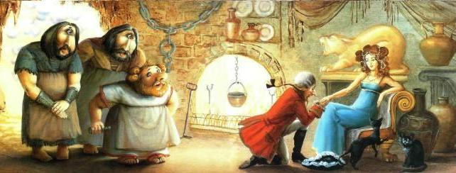Сейчас я сожалею о двух вещах: во-первых, почему я не спросил, где можно купить чудесный бальзам, или, если его готовит сам Вулкан, то по какому рецепту он делается; и, во-вторых, благодаря какой косметике так хорошо сохранилась госпожа Венера. У меня есть несколько теток, которые были бы очень благодарны за эти сообщения. С обоими сред­ствами можно было бы устроить колоссальное дело!Впрочем, супружеская чета обращалась со мной очень дружелюбно, хотя у госпожи Венеры была все время насмешливая улыбка и отчасти сострадальческое выражение, словно она думала: «В сущности, ты мне жалок, бедный земной червь!» Меня часто злила эта гордая снисходи­тельность языческой богини...Ее муж Вулкан был добрый, честный парень. Он повел меня по всем уголкам подземного царства и показал все мастерские.От него я узнал, что гора состоит из одной золы, которую выбрасы­вают из его печки. Еще Вулкан мне рассказал, что часто бывает вынужден наказывать своих циклопов, бросая в них красные раскаленные уголья, а циклопы ловко отбрасывают эти уголья на поверхность земли, «Наши раздоры, — продол­жал Вулкан, — иногда длятся целые месяцы. Тогда из кратера показываются огонь, искры, кам­ни, лава. Вы, люди, называете все эти явления извержениями. Везу­вий также одна из моих мастерских; туда ведет особый подземный ход на глубине, по крайней мере, триста пятьде­сят миль, под морским дном. Раздоры, которые бывают в той мастерской, люди тоже называют извержениями».В недрах земли я пробыл не­сколько дней. Без устали я изучал занятия и необыкновенный об­раз жизни Вулкана и циклопов. Понемногу я стал привыкать и к страшному жару внутри земли. Внимание, которым окружал меня Вулкан, вызывало вражду и зависть его придворных. Все старались очернить и оклеветать меня в его глазах. И как-то раз, не говоря ни слова, Вулкан схва­тил меня за руку и потащил в какую-то неизвестную мне комнату. Там он поднял меня над чем-то вроде колодца и про­говорил:— Иди, неблагодарный смерт­ный, в мир, откуда ты при­шел!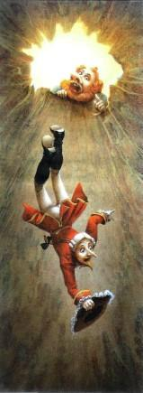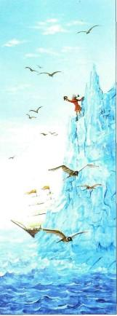С этими словами он выпустил мою руку, и я полетел в бездну.Я летел вниз с ужасающей быстротой; у меня захватило дух и, наконец, я лишился сознания. Не помню, сколько времени я летел; пришел я в себя, очутив­шись в большом озере. Вода освежила меня и привела в чув­ство. Был ясный, солнечный день.С юных лет я был отличным пловцом. Неудивительно, что я почувствовал себя, как дома. Пребывание в озере показалось мне раем в сравнении с тем, что я пережил. Вокруг, кроме воды, ничего не было. Климат местно­сти, в которой я очутился, показался мне довольно холод­ным в отличие от адской жары подземного царства.Вдруг на горизонте пока­залась какая-то громадная ска­ла, медленно двигавшаяся в мою сторону. Это была плавучая ледя­ная гора. Я поплыл к ней, выбрал удобное место и взобрал­ся на вершину. Но, к вели­чайшему моему отчаянию, и оттуда не было видно земли.Наконец, когда стемнело, по­казался корабль, который держал курс на ледяную гору, на верши­не которой я стоял. Как только он подошел ближе, я закричал изо всех сил. Мне ответили по-голландски. Я прыгнул в море и поплыл к кораблю. От экипа­жа я узнал, что мы находимся в Тихом океане.- Страница 20 -Тогда мне все стало понятно. Упав на Этне в кратер, я прова­лился сквозь центр земного шара в Тихий океан. Могу сказать, что эта дорога гораздо короче той, которая идет вокруг света. Я первый про­делал это путешествие и, если придется когда-либо повторить его, займусь более тщательными наблюдениями того, что встретится из пути.Подкрепившись, я лег сдатьНаутро голландцы сообщили мне, что цель их путешествия — новые открытия.Мы шли по тому славному пути, которым некогда следовал капитан Кук. Утром мы были в Ботани-Бей, куда англичане ссылают своих пре­ступников. Место это так богато, природа так щедро рассыпала свои дары, что Англии следовало бы устраивать здесь не тюрьмы, а колонии, и посылать туда достойных людей в виде награды.Мы пробыли здесь три дня. На четвертый день после нашего ухода из Ботани-Бей разразился страшный шторм, который нас сильно потре­пал. Все паруса были разорваны, мачты повалены и сломаны. Одна из мачт упала на ящичек, где лежал компас, и разбила его вдребезги.Всякий, кто путешествовал по морю, хорошо понимает, что значит потерять компас. Без него моряк подвергается огромному риску.Наконец, шквал пролетел, и свежий попутный ветер надул наши па­руса. Три месяца мы плыли без остановки; прошли за это время немало. Вдруг с нами стало происходить что-то странное, чего мы никак не мог­ли себе объяснить: дышалось легко, чувствовалась какая-то особенная бодрость и подъем духа; отовсюду доносилось чрезвычайно приятное бла­гоухание, и даже море переменило свой цвет — из зеленого стало белым.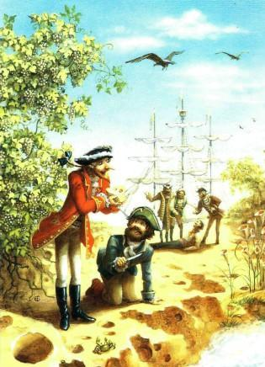Скоро показалась и земля. Мы увидели очень удобную бухту и вошли в нее. Вместо воды там было очень вкусное молоко.Мы вышли на берег. Весь острой был ни что иное, как огромных раз­меров сыр. Никогда бы нам не пришло это в голову, если бы не случай.Был у нас матросик, который питал к сыру какое-то странное, непреодолимое физическое отвращение. На берегу его стало тошнить, и он скоро лишился сознания. Придя в себя, он умолял, чтобы убрали сыр. Осмотревшись внимательно кругом, мы тут-то все и поняли: оказа­лось, что весь остров был один громадный круг сыра.Островитяне питаются только сыром, но что они съедают днем, то пополняется ночью. Всюду на острове рос виноград, но когда его выжи­мали, текло молоко, а не виноградный сок.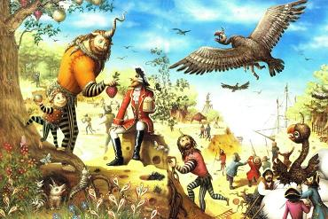Островитяне высоки ростом, больше двух метров, красивы собой и хо­дят, как люди, несмотря на то, что у них три ноги. У них одна рука, а когда они переходят в зрелый возраст, у них вы рас тает на лбу рог, которым они очень искусно пользуются. Островитяне гуляют, бегают по поверхности своей молочной гавани так же спокойно, как мы по земле или лугу.На этом острове-сыре росло много ржи с колосьями в виде огром­ного мясистого гриба, где лежал печеный хлеб, который можно было брать и есть.Мы много гуляли по этому чудесному острову и нашли на нем семь молочных рек и две из пива.На шестнадцатый день пути мы пришли к противоположной сторо­не острова. Здесь мы наткнулись на громадные равнины заплесневелого сыра, так высоко ценимого знатоками. Вместо сырных червей, как сле­довало бы ожидать, на этих необозримых равнинах росли превосходные плодовые деревья: персики, абрикосы и многие другие, совершенно нам не известные.Все эти деревья поражали нас своими размерами. На них было мно­жество птичьих гнезд. Нам бросилось в глаза громадное гнездо исполинского орла, которое было не менее крыши собора св. Павла в Лондоне, Оно было искусно свито из нескольких огромных деревьев. В нем лежало по меньшей мере — я говорю это без всякого преувели­чения — пятьсот яиц, Каждое яйцо было величиной с двенадцати-ведерную бочку.После больших трудов и усилий мы разбили одно яйцо и нашли там птенца, который был больше двадцати взрослых коршунов.В ту же минуту прилетел орел, схватил капитана и поднял его вверх на целую милю. Ударив его в воздухе несколько раз крыльями, птица бросила капитана в море.Все голландцы плавают, как крысы, и наш капитан скоро выплыл на берег. Все мы вернулись на корабль.В гавань мы пошли другой дорогой, где, к нашему удивлению, нашли немало нового, интересного и невиданного нами. 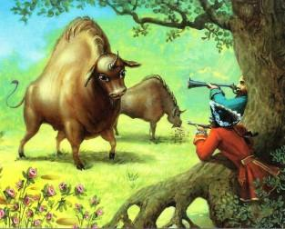Так, мы застрелили двух диких быков с одним рогом на лбу между глаз.Потом мы очень об этом пожалели, так как узнали, что островитя­не искусно приручают быков, которые отлично ходят и в упряжи, и под седлом. Мясо этих быков вкусно и питательно, но народ, как я говорил, ест только молоко и сыр; мясной же пищи здесь совсем не знают.До гавани оставалось дня два пути. Мы шли по опушке леса. В од­ном месте мы увидели, что на сучьях высокого дерева болтаются трое повешенных. Я узнал, что их повесили за то, что по возвращении из путешествия они бессовестно лгали, описывая местности, которых не видели и при­ключения, которых не было.Я нашел, что с ними поступили справедливо: всякий путешественник должен быть, безусловно, правдив.Вернувшись на корабль, мы снялись с якоря и расстались с этой чу­десной страной.Когда мы выходили из гавани, огромные деревья, растущие по бере­гу, дважды склонялись перед нами до земли.Три дня мы носились по волнам, не зная, где находимся. Вдруг мы заметили, что вода в море стала совершенно черной.- Страница 21 -Кто-то из нас решился попробовать эту чернильную воду и — о ди­во! — оказалось, что это не вода, а чудесное вино. Все стали черпать и пить эту воду. Понадобился усиленный надзор, чтобы матросы не пе­репились. Увы! недолго продолжалось благополучие. Наш корабль очень скоро окружили киты и другие морские чудовища. Одно было так велико, что даже в подзорную трубу нельзя было судить о его размерах. К несчас­тью, мы заметили это морское чудовище, когда оно было уже недалеко от нас.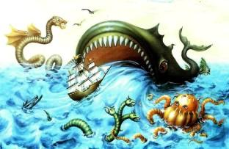 Одним глотком оно проглотило наш корабль со всеми мачтами и парусами. Увлекаемый течением, корабль, который был далеко не иг­рушка, проскользнул прямо в желудок и остановился неподвижно. Воздух был душный и неприятный.Мы нашли якоря, канаты, лодки, барки и много кораблей, проглочен­ных, как и мы. Было страшно темно; без факелов нельзя было шагу ступить. Солнце, месяц и звезды перестали для нас существовать.Каждый день у нас повторялись приливы и отливы. Когда животное глотало воду, был прилив, а когда вода уходила из туловища, наступал отлив, и все суда садились на мель. За один глоток, по приблизитель­ному расчету, животное обыкновенно втягивало в себя больше волы, чем во всем Женевском озере.На второй день нашего пребывания в этом царстве вечной ночи во время отлива я с капитаном и кое с кем из офицеров отправился на разведку. Разумеется, мы взяли с собой факелы. По дороге мы встретили око­ло десяти тысяч человек разных национальностей, которые собрались на совещание, чтобы решить, как выбраться из заточения. Многие из них находились здесь уже несколько лет.В ту минуту, когда председатель открыл совещание, проклятое жи­вотное стало пить. Вода прибывала быстро; мы едва добежали до наших кораблей, а некоторые добрались к себе вплавь.Спустя несколько часов, когда снова наступил отлив, наше совещание возобновилось. На этот раз председателем выбрали меня. Я предложил взять две самые большие мачты, крепко связать их концами и в тот мо­мент, когда животное откроет пасть, всунуть ему распорку.Все одобрили мое предложение; я взял в помощники сто самых силь­ных матросов и тотчас принялся за работу.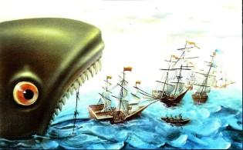Как только мачты были связаны, животное зевнуло. Мы тотчас суну­ли ему в пасть распорку; один ее конец уперся в верхнее нёбо, а другой — в нижнюю челюсть.Вода, свободно вливаясь в желудок, быстро поднялась, и все мы на­конец выплыли на свет Божий. После двухнедельного пребывания в вечной темноте дневной свет стал невыразимо ласкать наши усталые глаза и радовать наши сердца. Когда мы осмотрелись, оказалось, что вместе с нами из желудка животного выплыл целый флот из тридцати пяти кораблей.Наши мачты мы так и оставили в пасти чудовища, чтобы предосте­речь других мореходов от печальной участи попасть в это ужасное заточение, где царит вечная тьма и где несчастные узники страдают от недостатка пресной воды.Мы очень хотели узнать, где находимся. Наконец, я определил, что мы — в Каспийском море. Однако было совершенно непонятно, как мы в него попали, потому что это озеро со всех сторон окружено матери­ками и с другими водами не сообщается. Но один из жителей острова-сыра, которого я взял с собой, объяснил нам это очень просто. По его мнению, чудовище, в желудке которого мы пробыли столько вре­мени, принесло нас в Каспийское море через какой-нибудь подземный пролив.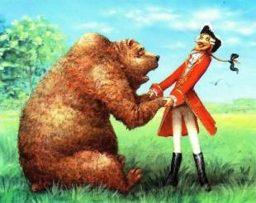Как бы там ни было, но и то хорошо, что мы выбрались на свободу. Теперь все наши старания были направлены на то, чтобы скорее попасть на землю.Я первым выскочил на берег, но как только я шагнул, тут же нат­кнулся на огромного медведя.«Ага! приятель, — подумал я, — ты попался кстати». Схватив его за обе лапы в знак приветствия, я стал их сильно жать. Мишка отчаянно заревел, но я не смутился и продержал его за лапы до тех пор, пока он не издох от голода. Этим я внушил к себе уважение всех других мед­ведей, которые с того времени не решались попадаться мне на дороге.Отсюда я отправился в Петербург. Здесь один мой старинный друг подарил мне очень ценную собаку, родившуюся от той собаки, которая, как я уже рассказывал, ощенилась во время погони за зайцем.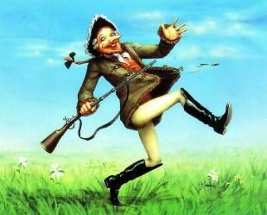К величайшему огорчению, эта собака жила у меня недолго. Ее как-то подстрелил на охоте один неловкий охотник. Из ее шкуры я велел сшить себе жилет. Когда я надевал его на охоту, он меня так и тянул туда, где была дичь. Лишь только я подходил к ней на выстрел, в ту же минуту от жилета отрывалась пуговица и летела туда, где прятался зверь или птица. 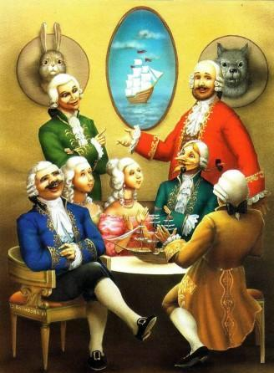Курок моего ружья был всегда взведен, стрелял я, как это знает всякий, без промаха, поэтому никакая дичь не ускользала от мо­его выстрела. Теперь на жилете осталось всего три пуговицы, но когда начнется охота, моя куртка будет украшена двумя рядами новых пуговиц. Посетите меня тогда, и — поверьте! — скучать вам не придется. Впрочем, господа, сегодня разрешите проститься и пожелать вам приятного сна!

